**CENTRO UNIVERSITÁRIO DINÂMICA DAS CATARATAS CURSO: SISTEMAS DE INFORMAÇÃO**

**DOCUMENTO DE VISÃO LÁ MAFIA TRATTORIA**

**ANDRÉ LUIZ DAMASCENO FERREIRA JÚNIOR**

**FOZ DO IGUAÇU – PR**

**2019**

**Sumário**

**Histórico de revisões** 5

1. Introdução 6

**1.1.** **Finalidade** 6

**1.2.** **Escopo** 6

2. Análise do negócio 6

**2.1.** **Descrição dos problemas** 6

**2.2.** **Envolvidos** 6

**2.3.** **Usuários** 6

**2.4.** **Ambiente atual do usuário** 7

3. Visão geral do sistema 7

4. Lista de requisitos funcionais 7

**4.1.** **Ambiente** 7

4.1.1. Listar ambientes 7

4.1.2. Inserir ambiente 7

4.1.3. Alterar ambiente 7

4.1.4. Excluir ambiente 7

**4.2.** **Cidade** 7

4.2.1. Listar cidades 7

4.2.2. Inserir cidade 7

4.2.3. Alterar cidade 7

4.2.4. Excluir cidade 7

**4.3.** **Cliente** 7

4.3.1. Listar clientes 7

4.3.2. Inserir cliente 7

4.3.3. Alterar cliente 7

4.3.4. Excluir cliente 7

**4.4.** **Compra** 7

4.4.1. Listar compras 7

4.4.2. Inserir compra 7

4.4.3. Visualizar detalhes compra 7

4.4.4. Cancelar compra 7

**4.5.** **Condição de pagamento** 8

4.5.1. Listar condições de pagamentos 8

4.5.2. Inserir condição de pagamento 8

4.5.3. Alterar condição de pagamento 8

4.5.4. Excluir condição de pagamento 8

**4.6.** **Contas a receber** 8

4.6.1. Listar contas a receber 8

4.6.2. Alterar conta a receber 8

4.6.3. Realizar recebimento 8

4.6.4. Visualizar recebimento 8

**4.7.** **Contas a pagar** 8

4.7.1. Listar contas a pagar 8

4.7.2. Inserir contas a pagar 8

4.7.3. Alterar contas a pagar 8

4.7.4. Desativar contas a pagar 8

4.7.5. Visualizar contas a pagar 8

4.7.6. Realizar pagamento conta a pagar 8

**4.8.** **Estado** 8

4.8.1. Listar estados 8

4.8.2. Inserir estado 8

4.8.3. Alterar estado 8

4.8.4. Excluir estado 8

**4.9.** **Forma de pagamento** 8

4.9.1. Listar formas de pagamentos 8

4.9.2. Inserir forma de pagamento 8

4.9.3. Alterar forma de pagamento 8

4.9.4. Excluir forma de pagamento 8

**4.10.** **Fornecedor** 8

4.10.1. Listar fornecedores 8

4.10.2. Inserir fornecedor 8

4.10.3. Alterar fornecedor 8

4.10.4. Excluir fornecedor 8

**4.11.** **Franquia** 9

4.11.1. Listar franquias 9

4.11.2. Inserir franquia 9

4.11.3. Alterar franquia 9

4.11.4. Excluir franquia 9

**4.12.** **Grupo de produtos** 9

4.12.1. Listar grupos de produtos 9

4.12.2. Inserir grupo de produto 9

4.12.3. Alterar grupo de produto 9

4.12.4. Excluir grupo de produto 9

**4.13.** **Mesas** 9

4.13.1. Listar mesas 9

4.13.2. Inserir mesa 9

4.13.3. Alterar mesa 9

4.13.4. Excluir mesa 9

**4.14.** **Países** 9

4.14.1. Listar países 9

4.14.2. Inserir país 9

4.14.3. Alterar país 9

4.14.4. Excluir país 9

**4.15.** **Produtos** 9

4.15.1. Listar produtos 9

4.15.2. Inserir produto 9

4.15.3. Alterar produto 9

4.15.4. Excluir produto 9

**4.16.** **Usuários** 9

4.16.1. Listar usuários 9

4.16.2. Inserir usuário 9

4.16.3. Alterar usuário 9

4.16.4. Excluir usuário 9

**4.17.** **Vendas** 10

4.17.1. Listar vendas 10

4.17.2. Inserir venda 10

4.17.3. Cancelar venda 10

4.17.4. Visualizar detalhes da venda 10

5. Requisitos não funcionais 10

**5.1.** **Restrições** 10

6. Casos de uso 11

**6.1.** **Clientes** 11

**6.2.** **Fornecedores** 20

**6.3.** **Condição de pagamento** 30

**6.4.** **Compra** 39

**6.5.** **Venda** 51

**6.6.** **Contas á pagar** 61

**6.7.** **Contas a receber** 72

7. Diagrama de entidade e relacionamento 80

# **Histórico de revisões**

|  |  |  |
| --- | --- | --- |
| **DESCRIÇÃO** | **VERSÃO** | **DATA** |
| Criação do documento | 1.0.0 | 04/10/2019 |
| Atualização com os casos de uso | 2.0.0 | 10/11/2019 |
| Ajustes banca final | 3.0.0 | 13/11/2019 |

# Introdução

## **Finalidade**

A finalidade deste documento é identificar, analisar e definir as necessidades e recursos necessário ao sistema do Lá Mafia Tratoria. Ele fornece a visão do escopo do sistema aos envolvidos e usuários, seu foco está nas capacidades necessários para os stakeholders, e para os usuários-alvo. Os detalhes de como funciona o sistema estão nas especificações de casos de uso

## **Escopo**

Este documento está associado ao projeto de desenvolvimento do sitema da Lá Mafia Tratoria e pretende dar uma visão geral de todos os requisitos levantados pelo acadêmico André Luiz Damasceno Ferreira Jùnior, 8º período de Sistemas de Informação.

# Análise do negócio

## **Descrição dos problemas**

Este projeto tem como objetivo melhorar o processo e unificar os processos afim de otimizar e erradicar os erros assim como:

* Erros nos estoques
* Falta de controle das entradas e saídas
* Furos no caixa
* Integridade dos dados reais com o sistema.
* Centralização da informação
* Flexibilidade das informações (adicionar cliente, fornecedor...)

## **Envolvidos**

Setor de compra, venda, financeiro e administrativo

## **Usuários**

Proprietário das franquias, franquiado.

## **Ambiente atual do usuário**

# Visão geral do sistema

Atualmente o Lá Mafia Tratoria possui um sistema informatizado, mas não está unificado, gerando assim alguns problemas de furo na entrada e saída de produtos.

O grupo Lá Mafia possui franquias nas cidades de Foz do Iguaçu, Cascavel, Curitiba, Guarapuava, Toledo. Onde cada franquia possui seu sistema.

O sistema possui a interligação das áreas de compras, vendas, contas, dentre outros cadastros que envolvem o administrativo como, ambiente, mesas entre outros.

# Lista de requisitos funcionais

## **Ambiente**

### Listar ambientes

### Inserir ambiente

### Alterar ambiente

### Excluir ambiente

## **Cidade**

### Listar cidades

### Inserir cidade

### Alterar cidade

### Excluir cidade

## **Cliente**

### Listar clientes

### Inserir cliente

### Alterar cliente

### Excluir cliente

## **Compra**

### Listar compras

### Inserir compra

### Visualizar detalhes compra

### Cancelar compra

## **Condição de pagamento**

### Listar condições de pagamentos

### Inserir condição de pagamento

### Alterar condição de pagamento

### Excluir condição de pagamento

## **Contas a receber**

### Listar contas a receber

### Alterar conta a receber

### Realizar recebimento

### Visualizar recebimento

## **Contas a pagar**

### Listar contas a pagar

### Inserir contas a pagar

### Alterar contas a pagar

### Desativar contas a pagar

### Visualizar contas a pagar

### Realizar pagamento conta a pagar

## **Estado**

### Listar estados

### Inserir estado

### Alterar estado

### Excluir estado

## **Forma de pagamento**

### Listar formas de pagamentos

### Inserir forma de pagamento

### Alterar forma de pagamento

### Excluir forma de pagamento

## **Fornecedor**

### Listar fornecedores

### Inserir fornecedor

### Alterar fornecedor

### Excluir fornecedor

## **Franquia**

### Listar franquias

### Inserir franquia

### Alterar franquia

### Excluir franquia

## **Grupo de produtos**

### Listar grupos de produtos

### Inserir grupo de produto

### Alterar grupo de produto

### Excluir grupo de produto

## **Mesas**

### Listar mesas

### Inserir mesa

### Alterar mesa

### Excluir mesa

## **Países**

### Listar países

### Inserir país

### Alterar país

### Excluir país

## **Produtos**

### Listar produtos

### Inserir produto

### Alterar produto

### Excluir produto

## **Usuários**

### Listar usuários

### Inserir usuário

### Alterar usuário

### Excluir usuário

## **Vendas**

### Listar vendas

### Inserir venda

### Cancelar venda

### Visualizar detalhes da venda

# Requisitos não funcionais

## **Restrições**

Para o sistema ser homologado pelo CLIENTE, ele deverá atender as seguintes restrições:

* Google Chrome 77.0.3865.90 (Official Build) (64-bit)
* Tela no formato 1920 x 1080 pixels;

# Casos de uso

## **Clientes**

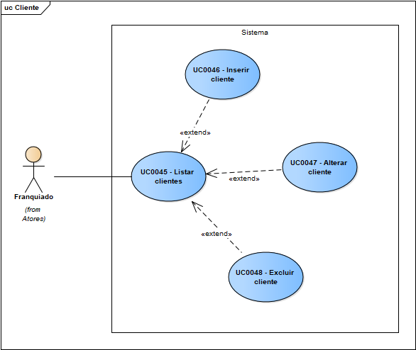

**DESCRIÇÃO DE CASOS DE USO**

**Regras de negócio**

**RN001:** Apenas usuários autenticados e com perfil de franqueado podem acessar os recursos do caso de uso.

**RN002:** O sistema não permite que o mesmo CPF seja cadastrado.

**RN003:** O sistema não deve permitir uma data de nascimento maior que a data atual.

**RN004:** O sistema deve listar apenas os clientes associados a franquia do usuário autenticado.

**RN005:** O sistema deve considerar obrigatório o CPF apenas para clientes que não sejam estrangeiros.

**Informações complementares**

**Manutenção do cliente**

|  |  |  |  |  |
| --- | --- | --- | --- | --- |
| **Item** | **Tipo** | **Tamanho** | **Observação** | **Exceção** |
| codigo | integer |  | Sequencial, inserido automaticamente, PK | E7 |
| cliente | character varying | 144 | Obrigatório | E1 |
| cpf | character varying | 30 | Obrigatório caso o cliente não for estrangeiro, unico composto pela franquia | E1, E2, E3 |
| sexo | character varying | 144 | Masculino ou Feminino, obrigatório | E1 |
| celular | character varying | 144 | Obrigatório. | E1, E5 |
| telefone | character varying | 144 |  | E4 |
| e-mail | character varying | 144 |  | E6 |
| endereco | character varying | 144 | Obrigatório | E1 |
| bairro | character varying | 144 | Obrigatório | E1 |
| número | integer | 5 | Obrigatório | E1 |
| complemento | character varying | 144 |  |  |
| Data de Nascimento | TIMESTAMP |  | Data no formato dd/MM/yyyy, obrigatório | E1 |
| Cidade_id | bigint |  | Associação, obrigatório, FK | E1 |
| Estado_id | bigint |  | Associado automaticamente pela cidade, FK |  |
| Pais_id | bigint |  | Associado automaticamente pelo estado da cidade, FK |  |
| Condicao_ pagamento_id | bigint |  | Associação, obrigatório, FK | E1 |
| Created | timestamp |  | Data de criação do registro, inserido automaticamente pelo sistema |  |
| Updated | timestamp |  | Data de atualização do registro, inserido automaticamente pelo sistema |  |
| Situação | boolean |  | Verdadeiro ou falso, quando cadastrado é inserido automaticamente como verdadeiro. |  |
| Franquia_id | bigint |  | Associação, associado pela franqueado do usuário autenticado, FK |  |

**NOME DO CASO DE USO**

Gerenciar Cliente

**Atores**

Franqueado

**Pré-condição**

Usuário previamente cadastrado no sistema e com perfil de franqueado, e devidamente autenticado respeitando a RN001.

O sistema deve possuir uma condição de pagamento previamente cadastrada.

**Pós-condição**

Associar franquia do usuário logado ao cliente

Associar o estado e o país que fora associado à cidade no formulário

Adicionar a data de criação pela data atual

Adicionar a situação como verdadeira.

O cliente está salvo*

**Ativação**

Clicar no item no menu “Cadastrar cliente”

**Fluxo principal**

**Consultar clientes**

1. O sistema lista um menu com a opção "Clientes".

2. O usuário seleciona a opção "Clientes".

3. O sistema lista uma lista de cidades com os campos: Nome, Celular, CPF, Código, situação junto com os seguintes filtros: Nome.

4. O caso de uso é encerrado.

**Fluxo alternativo**

**Inserir cliente**

1. O sistema apresenta a opção "NOVO CLIENTE" UC0045 - Listar clientes

2. O usuário selecionado a opção "NOVO CLIENTE"

3. O sistema redireciona o usuário para o formulário de inserir com as opções SALVAR e CANCELAR.

4. O usuário altera os seguintes campos: Nome*, sexo*, estrangeiro, CPF, data de nascimento*, celular*, telefone, e-mail, número*, bairro*, endereco*, complemento, cidade*, condição de pagamento*

5. O usuário seleciona o botão salvar. E1, E2, E3, E4, E5, E6

6. O sistema exibe uma mensagem de sucesso.

7. O caso de uso é encerrado

**Alterar cliente**

1. O sistema apresenta a opção "ALTERAR CLIENTE"

2. O usuário selecionado a opção "ALTERAR CLIENTE"

3. O sistema redireciona o usuário para o formulário de inserir com as opções SALVAR e CANCELAR.

4. O usuário altera os seguintes campos: Nome*, sexo*, estrangeiro, CPF, data de nascimento*, celular*, telefone, e-mail, número*, bairro*, endereco*, complemento, cidade*, condição de pagamento*.

5. O usuário seleciona o botão salvar. E1, E2, E3, E4, E5, E6

6. O sistema exibe uma mensagem de sucesso.

7. O caso de uso é encerrado

**Excluir cliente**

1. O sistema apresenta a opção "EXCLUIR CLIENTE" UC0045 - Listar clientes

2. O usuário seleciona a opção "EXCLUIR CLIENTE"

3. O sistema exibe a seguinte mensagem: "Tem certeza que deseja excluir este cliente?", junto com as opções SALVAR e CANCELAR

4. O usuário seleciona a opção SALVAR. E7

5. O sistema exibe uma mensagem de sucesso

6. O caso de uso é encerrado

**Fluxo de exceção**

**E1 - O usuário não insere um campo obrigatório**

1. O usuário não insere um campo obrigatório

2. O sistema exibe a seguinte mensagem: "Todos os campos com * devem ser preenchidos."

**E2 - O usuário insere um CPF já cadastrado**

1. O usuário insere um cpf já cadastrado

2. O sistema exibe a seguinte mensagem: “Não foi possível realizar a operação pois o campo cpf está vinculado a outro registro.”

**E3 - O usuário insere um CPF inválido**

1. O usuário insere um CPF inválido

2. O sistema exibe a seguinte mensagem: "CPF inválido"

**E4 - O usuário insere um telefone inválido**

1. O usuário insere o telefone inválido

2. O sistema exibe a seguinte mensagem: "Telefone inválido"

**E5 - O usuário insere um celular inválido**

1. O usuário insere o campo celular inválido

2. O sistema exibe a seguinte mensagem: "Celular inválido"

**E6 - O usuário insere um e-mail inválido**

1. O usuário insere um e-mail inválido

2. O sistema exibe a seguinte mensagem: "O campo e-mail deve ser preenchido"

**E7 - O usuário tenta excluir um cliente que está vinculado a outro registro**

1. O usuário selecionado a opção excluir com o registro relacionado a outro registro.

2. O sistema exibe a seguinte mensagem: “Não foi possível excluir este cliente pois o mesmo está relacionado a outro registro. Deseja desativar? "

**Protótipo de tela**

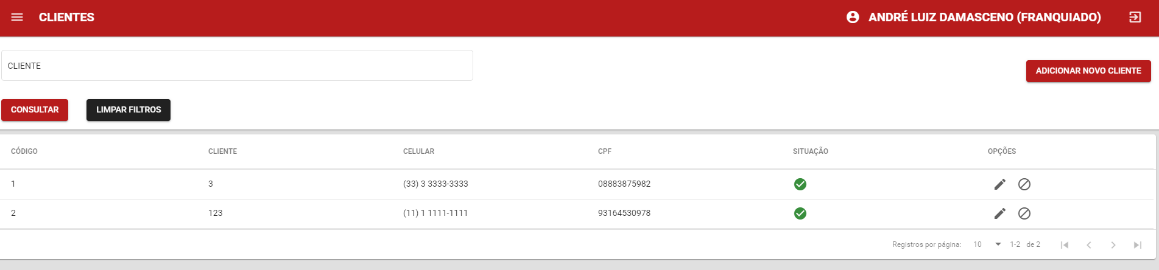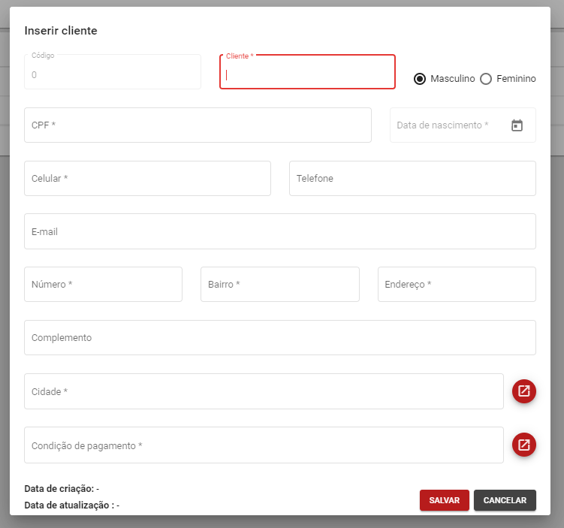

**Diagrama de classe**

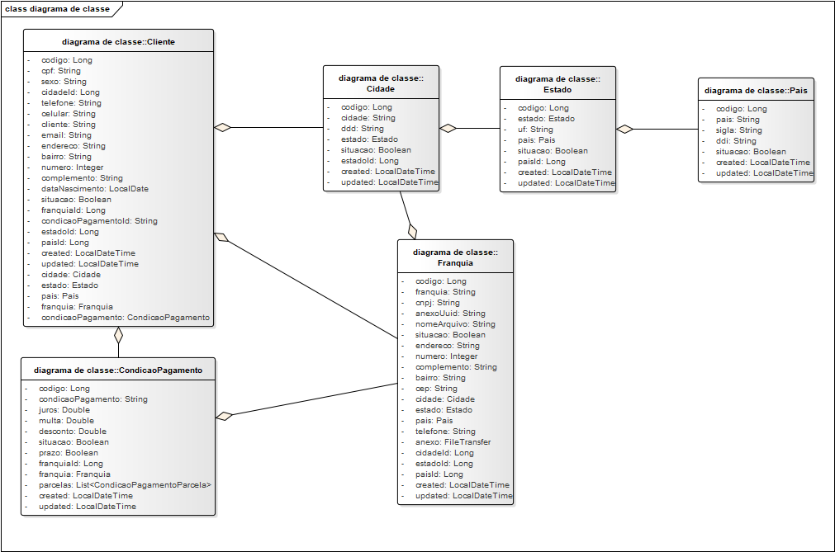

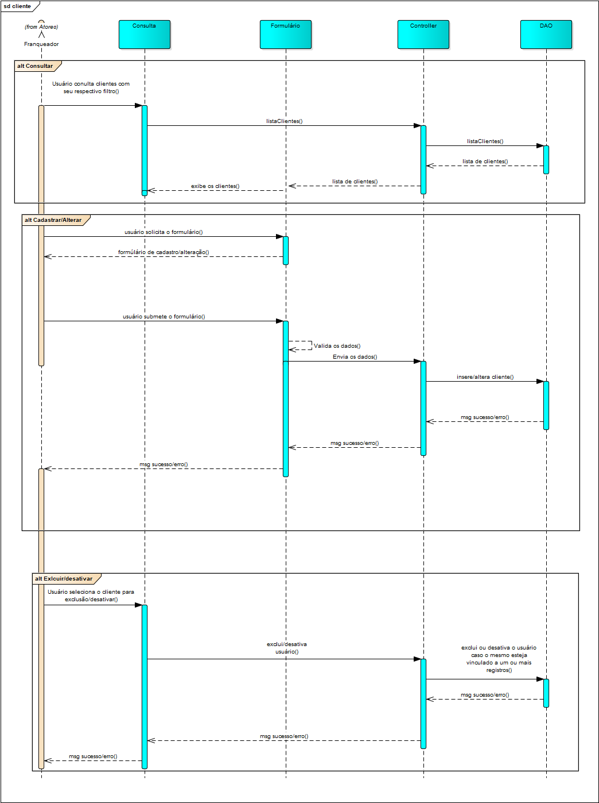**Diagrama de sequência**

## **Fornecedores**

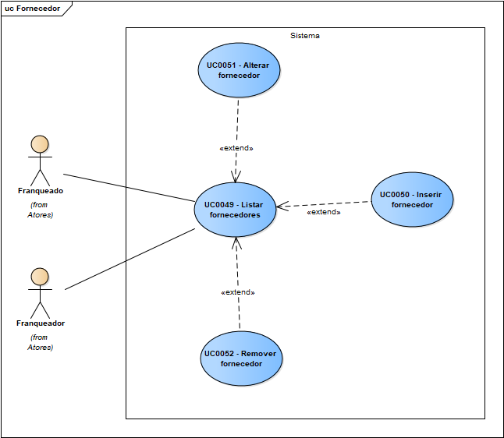

**DESCRIÇÃO DE CASOS DE USO**

**Regras de negócio**

**RN001:** Apenas usuários autenticados e com perfil de franqueado ou franqueador podem acessar os recursos do caso de uso.

**RN002:** O sistema não permite que o mesmo CNPJ seja cadastrado.

**RN003:** O sistema não permite efetuar a transação de inclusão caso o CNPJ esteja inválido.

**RN004:** O sistema não permite a exclusão de um fornecedor caso o mesmo esteja vinculado a um ou mais registros. Neste caso o sistema exibirá uma confirmação para que o fornecedor seja desativado.

**RN005:** O sistema deve permitir ao usuário franqueado inserir apenas a condição de pagamento no fornecedor já cadastrado pelo franqueador.

**RN006:** O sistema não deve permitir um telefone, celular e e-mail inválido.

**RN007:** O sistema não deve permitir ao usuário com perfil de franqueado, altere nenhum campo do fornecedor além da condição de pagamento, os demais campos devem ser desabilitados.

**RN008**: O sistema não deve permitir um usuário com perfil de franqueado inserir ou remover um registro de fornecedor.

**Informações complementares**

**Manutenção do fornecedor**

|  |  |  |  |  |
| --- | --- | --- | --- | --- |
| **Item** | **Tipo** | **Tamanho** | **Observação** | **Exceção** |
| codigo | integer |  | Sequencial, inserido automaticamente, PK | E7 |
| Razão social | character varying | 144 | obrigatório | E1 |
| CNPJ | character varying | 144 | obrigatório, unico. | E1, E2, E3 |
| celular | character varying | 144 | obrigatório | E1, E5 |
| telefone | character varying | 144 |  | E4 |
| e-mail | character varying | 144 |  | E6 |
| endereco | character varying | 144 | obrigatório | E1 |
| número | integer | 5 |  |  |
| bairro | character varying | 144 | obrigatório | E1 |
| Cidade | bigint |  | Associação, obrigatório, FK | E1 |
| Estado | bigint |  | Associado automaticamente pela cidade, FK |  |
| Pais | bigint |  | Associado automaticamente pelo estado da cidade, FK |  |
| CEP | character varying | 144 | obrigatório | E1 |
| Inscrição estadual | character varying | 144 |  |  |
| Created | timestamp |  | Data de criação do registro, obrigatório, inserido automaticamente pelo sistema |  |
| Updated | timestamp |  | Data de atualização do registro, inserido automaticamente pelo sistema |  |
| Situação | boolean |  | Verdadeiro ou falso, quando cadastrado é inserido automaticamente como verdadeiro. |  |

**Manutenção do fornecedor e condição de pagamento**

|  |  |  |  |  |
| --- | --- | --- | --- | --- |
| **Item** | **Tipo** | **Tamanho** | **Observação** | **Exceção** |
| Fornecedor | bigint |  | Associação, obrigatório, FK, PK |  |
| Condição de pagamento | bigint |  | Associação, obrigatório, FK |  |
| Franquia | bigint |  | Associação, obrigatório, FK, PK |  |
| Created | timestamp |  | Data de criação do registro, obrigatório, inserido automaticamente pelo sistema |  |
| Updated | timestamp |  | Data de atualização do registro, inserido automaticamente pelo sistema |  |

**NOME DO CASO DE USO**

Gerenciar Fornecedor

**Atores**

Franqueado e Franqueador

**Pré-condição**

Usuário previamente cadastrado no sistema e com perfil de franqueado ou franqueador, e devidamente autenticado respeitando a RN001.

O sistema deve possuir uma condição de pagamento previamente cadastrada.

**Pós-condição**

Associar franquia composta pela condição de pagamento do usuário logado ao fornecedor caso o perfil do usuário autenticado seja franqueado.

Associar o estado e o país que fora associado à cidade no formulário.

Adicionar a data de criação pela data atual.

Adicionar a data de atualização pela data atual, caso seja uma alteração.

Adicionar a situação como verdadeira.

O fornecedor está salvo.

**Ativação**

Clicar no item no menu “Cadastrar fornecedor”

**Fluxo principal**

**Consultar fornecedores**

1. O sistema lista um menu com a opção "Fornecedores"

2. O usuário seleciona a opção "Fornecedores"

3. O sistema lista uma lista de cidades com os campos: Razão social, celular, CNPJ, endereço, telefone, Código, situação junto com os seguintes filtros: Razão social

4. O caso de uso é encerrado.

**Fluxo alternativo**

**Inserir fornecedor**

1. O sistema apresenta a opção "NOVO FORNECEDOR" UC0049 - Listar fornecedores

2. O usuário selecionado a opção "NOVO FORNECEDOR"

3. O sistema redireciona o usuário para o formulário de inserir com as opções SALVAR e CANCELAR.

4. O usuário altera os seguintes campos: Razão social*, CNPJ*, cellular*, telefone, e-mail, endereço*, bairro*, número, cidade*, cep*, inscrição estadual, condição de pagamento.

5. O usuário seleciona o botão salvar. E1, E2, E3, E4, E5, E6

6. O sistema exibe uma mensagem de sucesso.

7. O caso de uso é encerrado.

**Alterar fornecedor**

1. O sistema apresenta a opção "ALTERAR FORNECEDOR"

2. O usuário selecionado a opção "ALTERAR FORNECEDOR"

3. O sistema redireciona o usuário para o formulário de inserir com as opções SALVAR e CANCELAR.

4. O usuário altera os seguintes campos: Razão social*, CNPJ*, cellular*, telefone, e-mail, endereço*, bairro*, número, cidade*, cep*, inscrição estadual, condição de pagamento.

5. O usuário seleciona o botão salvar. E1, E2, E3, E4, E5, E6

6. O sistema exibe uma mensagem de sucesso.

7. O caso de uso é encerrado

**Remover fornecedor**

1. O sistema apresenta a opção "EXCLUIR FORNECEDOR" UC0049 - Listar fornecedores

2. O usuário seleciona a opção "EXCLUIR FORNECEDOR"

3. O sistema exibe a seguinte mensagem: "Tem certeza que deseja excluir este fornecedor?", junto com as opções SALVAR e CANCELAR

4. O usuário seleciona a opção SALVAR. E7

5. O sistema exibe uma mensagem de sucesso

6. O caso de uso é encerrado.

**Fluxo de exceção**

**E1 - O usuário não insere um campo obrigatório**

1. O usuário não insere um campo obrigatório

2. O sistema exibe a seguinte mensagem: "Todos os campos com * devem ser preenchidos."

**E2 - O usuário insere um CNPJ já cadastrado**

1. O usuário insere um cnpj já cadastrado

2. O sistema exibe a seguinte mensagem: “Não foi possível realizar a operação pois o campo cnpj está vinculado a outro registro.”

**E3 - O usuário insere um CNPJ inválido**

1. O usuário insere um CNPJ inválido

2. O sistema exibe a seguinte mensagem: "CNPJ inválido"

**E4 - O usuário insere um telefone inválido**

1. O usuário insere o telefone inválido

2. O sistema exibe a seguinte mensagem: "Telefone inválido"

**E5 - O usuário insere um celular inválido**

1. O usuário insere o campo celular inválido

2. O sistema exibe a seguinte mensagem: "Celular inválido"

**E6 - O usuário insere um e-mail inválido**

1. O usuário insere um e-mail inválido

2. O sistema exibe a seguinte mensagem: "O campo e-mail deve ser preenchido"

**E7 - O usuário tenta excluir um fornecedor que está vinculado a outro registro**

1. O usuário selecionado a opção excluir com o registro relacionado a outro registro.

2. O sistema exibe a seguinte mensagem: “Não foi possível excluir este fornecedor pois o mesmo está relacionado a outro registro. Deseja desativar? "

**Protótipo de tela**

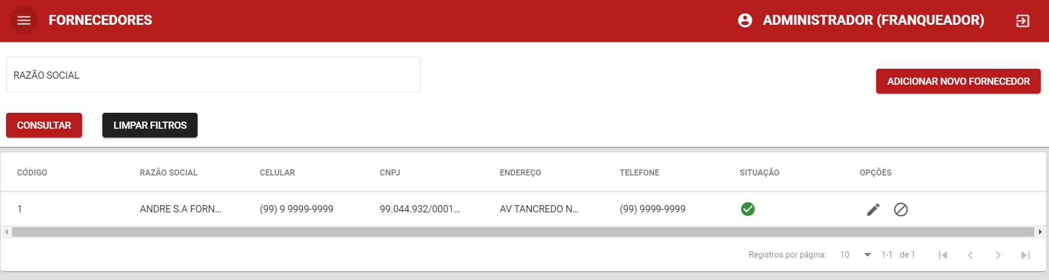

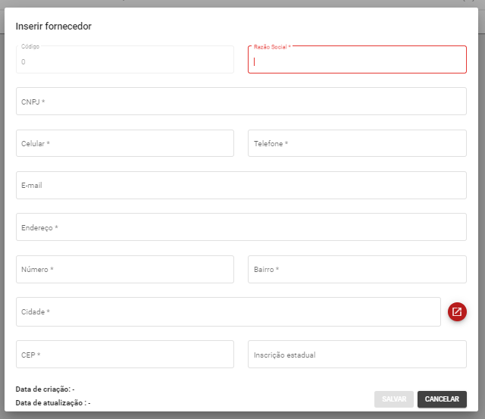

**Diagrama de classe**

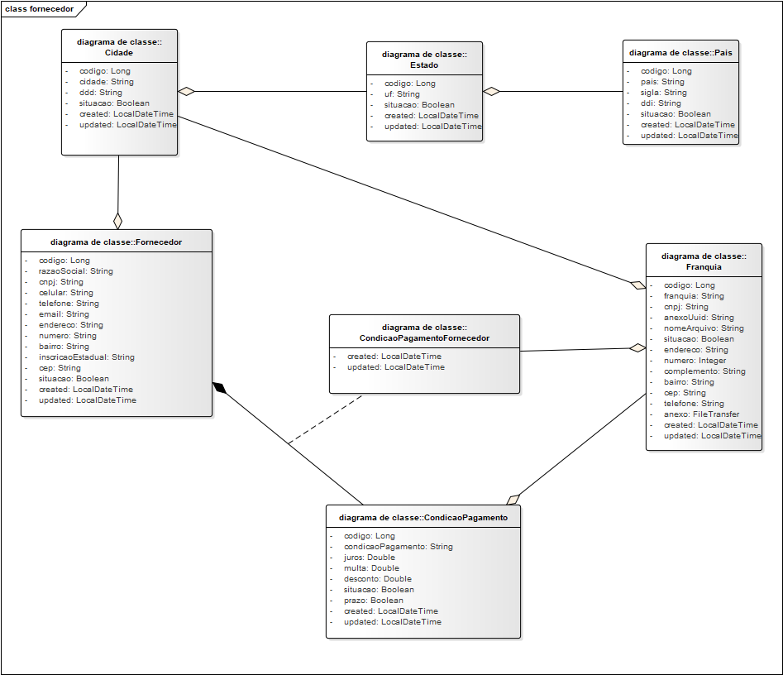

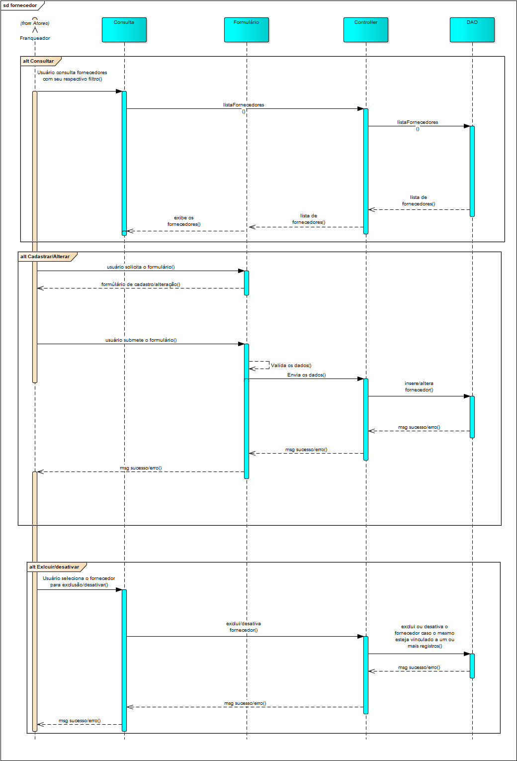**Diagrama de sequência**

## **Condição de pagamento**

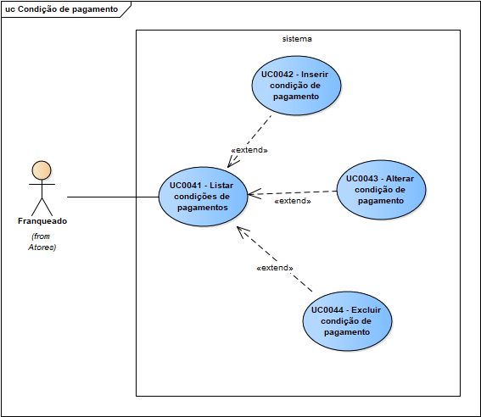

**DESCRIÇÃO DE CASOS DE USO**

**Regras de negócio**

**RN001:** Apenas usuários autenticados e com perfil de franqueado podem acessar os recursos do caso de uso.

**RN002:** O sistema não permite que a mesma condição de pagamento seja cadastrada pela mesma franquia.

**RN003:** O sistema não permite a exclusão de uma condição de pagamento caso o mesmo esteja vinculado a um ou mais registros. Neste caso o sistema exibirá uma confirmação para que a condição de pagamento seja desativada.

**RN004:** O sistema deve listar apenas as condições de pagamento associados a franquia do usuário autenticado.

**RN005:** O sistema deve calcular o total de dias, total de parcelas e total da porcentagem no formulário, mas não deve ser persistido.

**Informações complementares**

**Manutenção da condição de pagamento**

|  |  |  |  |  |
| --- | --- | --- | --- | --- |
| **Item** | **Tipo** | **Tamanho** | **Observação** | **Exceção** |
| codigo | integer |  | Sequencial, inserido automaticamente, PK | E5 |
| Condição de pagamento | character varying | 144 | obrigatório | E1, E6 |
| Franquia | bigint |  | Associação, associado pela franqueado do usuário autenticado, FK |  |
| Created | timestamp |  | Data de criação do registro, obrigatório, inserido automaticamente pelo sistema |  |
| Updated | timestamp |  | Data de atualização do registro, inserido automaticamente pelo sistema |  |
| Juros | numeric | 3 | porcentagem |  |
| Multa | numeric | 3 | porcentagem |  |
| Desconto | numeric | 3 | porcentagem |  |
| Situação | boolean |  | Verdadeiro ou falso, quando cadastrado é inserido automaticamente como verdadeiro. |  |

**Manutenção da parcela**

|  |  |  |  |  |
| --- | --- | --- | --- | --- |
| **Item** | **Tipo** | **Tamanho** | **Observação** | **Exceção** |
| Condição de pagamento | bigint |  | Associação, obrigatório, FK PK |  |
| Created | timestamp |  | Data de criação do registro, obrigatório, inserido automaticamente pelo sistema |  |
| Updated | timestamp |  | Data de atualização do registro, inserido automaticamente pelo sistema |  |
| Número da parcela | integer | 4 | inserido sequencial automático, obrigatório, PK | E1, E2 |
| Dias | integer | 4 | obrigatório | E1, E4 |
| Porcentagem | numeric | 3 | Obrigatório | E1, E2 |
| Forma de pagamento | bigint |  | Associação, obrigatório, FK | E1 |

**NOME DO CASO DE USO**

Gerenciar condições de pagamento

**Atores**

Franqueado

**Pré-condição**

Usuário previamente cadastrado no sistema e com perfil de franqueado, e devidamente autenticado respeitando a RN001.

O sistema deve possuir uma forma de pagamento previamente cadastrada.

**Pós-condição**

Associar franquia do usuário logado a condição de pagamento.

Adicionar a data de criação pela data atual.

Adicionar a situação como verdadeira.

Salvar as parcelas.

A condição de pagamento está salva.

**Ativação**

Clicar no item no menu “Cadastrar condição de pagamento”

**Fluxo principal**

**Consultar clientes**

1. O sistema lista um menu com a opção "Condições de pagamentos"

2. O usuário seleciona a opção "Condições de pagamentos"

3. O sistema lista uma lista de cidades com os campos: Multa, Desconto, Código, situação, nome junto com os seguintes filtros: Código e nome

4. O caso de uso é encerrado.

**Fluxo alternativo**

**Inserir condição de pagamento**

1. O sistema apresenta a opção "NOVA CONDIÇÃO DE PAGAMENTO" UC0041 - Listar condições de pagamentos.

2. O usuário selecionado a opção "NOVA CONDIÇÃO DE PAGAMENTO"

3. O sistema redireciona o usuário para o formulário de inserir com as opções SALVAR e CANCELAR.

4. O usuário altera os seguintes campos: Nome, Juros, Multa, Desconto, Parcelas, Lista de parcelas com número da parcela, dias, porcentagem, forma de pagamento

6. O usuário seleciona o botão SALVAR. E1, E2, E3, E4, E6

7. O sistema exibe uma mensagem de sucesso.

8. O caso de uso é encerrado

**Alterar condição de pagamento**

1. O sistema apresenta a opção "ALTERAR CONDIÇÃO DE PAGAMENTO"

2. O usuário selecionado a opção "ALTERAR CONDIÇÃO DE PAGAMENTO"

3. O sistema redireciona o usuário para o formulário de inserir com as opções SALVAR e CANCELAR.

4. O usuário altera os seguintes campos: Nome, Juros, Multa, Desconto, Parcelado, Parcelas, Lista de parcelas com número da parcela, dias, porcentagem, forma de pagamento

5. O usuário seleciona o botão salvar. E1, E2, E3, E4, E6

6. O sistema exibe uma mensagem de sucesso.

7. O caso de uso é encerrado

**Excluir cliente**

1. O sistema apresenta a opção "EXCLUIR CONDIÇÃO DE PAGAMENTO" UC0037 - UC0041 - Listar condições de pagamentos

2. O usuário seleciona a opção "EXCLUIR CONDIÇÃO DE PAGAMENTO"

3. O sistema exibe a seguinte mensagem: "Tem certeza que deseja excluir esta condição de pagamento?", junto com as opções SALVAR e CANCELAR

4. O usuário seleciona a opção SALVAR - E5

5. O sistema exibe uma mensagem de sucesso

6. O caso de uso é encerrado

**Fluxo de exceção**

**E1 - O usuário não insere um campo obrigatório**

1. O usuário não insere um campo obrigatório

2. O sistema exibe a seguinte mensagem: "Todos os campos com * devem ser preenchidos."

**E2 - O usuário não insere uma parcela**

1. O usuário não insere uma parcela

2. O sistema exibe a seguinte mensagem: “Nenhuma parcela adicionada.”

**E3 - O usuário não completa 100% na porcentagem total**

1. O usuário não insere 100% da porcentagem

2. O sistema exibe a seguinte mensagem: "A porcentagem de parcelas deve ser igual a 100%"

**E4 - O usuário insere dias de uma parcela inferior a parcela anterior**

1. O usuário insere dias de uma parcela inferior a parcela anterior.

2. O sistema exibe a seguinte mensagem: " Não pode haver uma parcela com os dias maior que a parcela anterior. "

**E5 - O usuário tenta excluir um cliente que está vinculado a outro registro**

1. O usuário selecionado a opção excluir com o registro relacionado a outro registro.

2. O sistema exibe a seguinte mensagem: “Não foi possível excluir esta condição de pagamento pois o mesmo está relacionado a outro registro. Deseja desativar?"

**E6 – O usuário insere uma condição de pagamento já cadastrada.**

1. O usuário insere uma condição de pagamento já cadastrada.

2. O sistema exibe a seguinte mensagem: “Não foi possível realizar a operação pois o campo condicao_pagamento está vinculado a outro registro."

**Protótipos de tela**

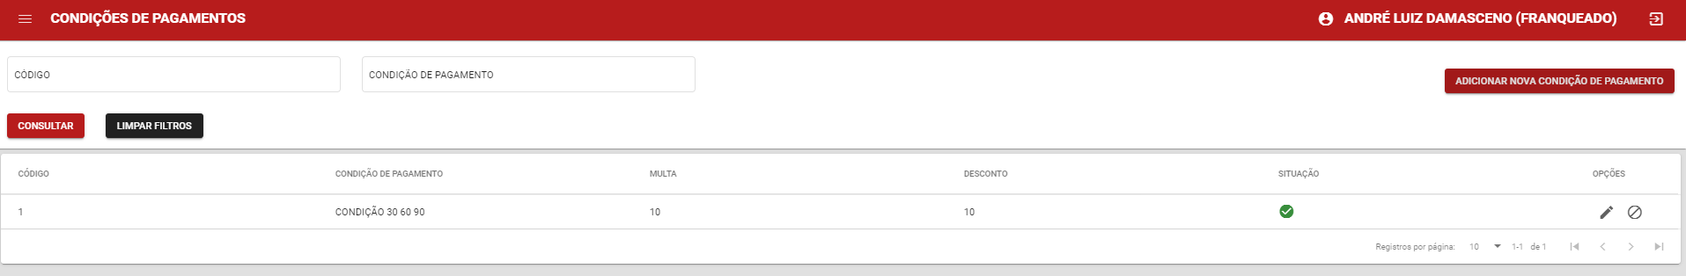

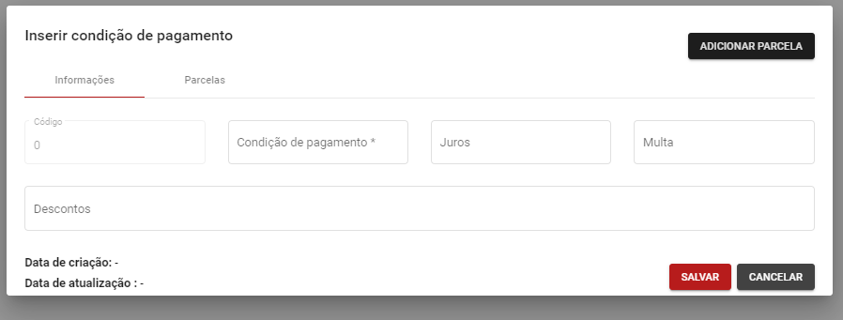

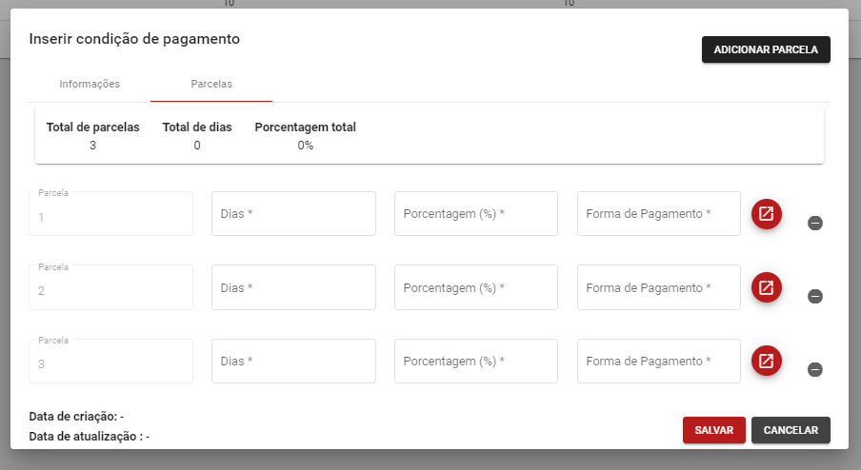

**Diagrama de classe**

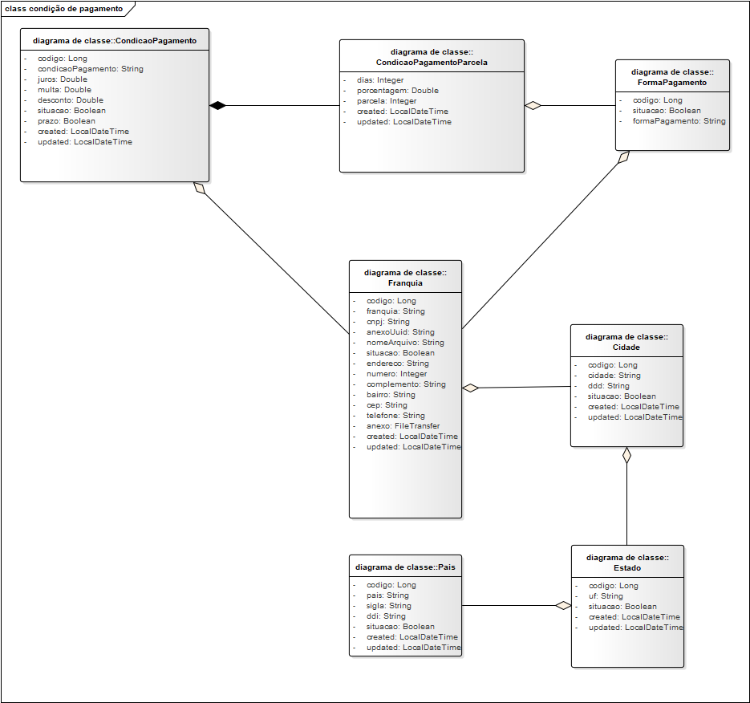

**Diagrama de sequência**

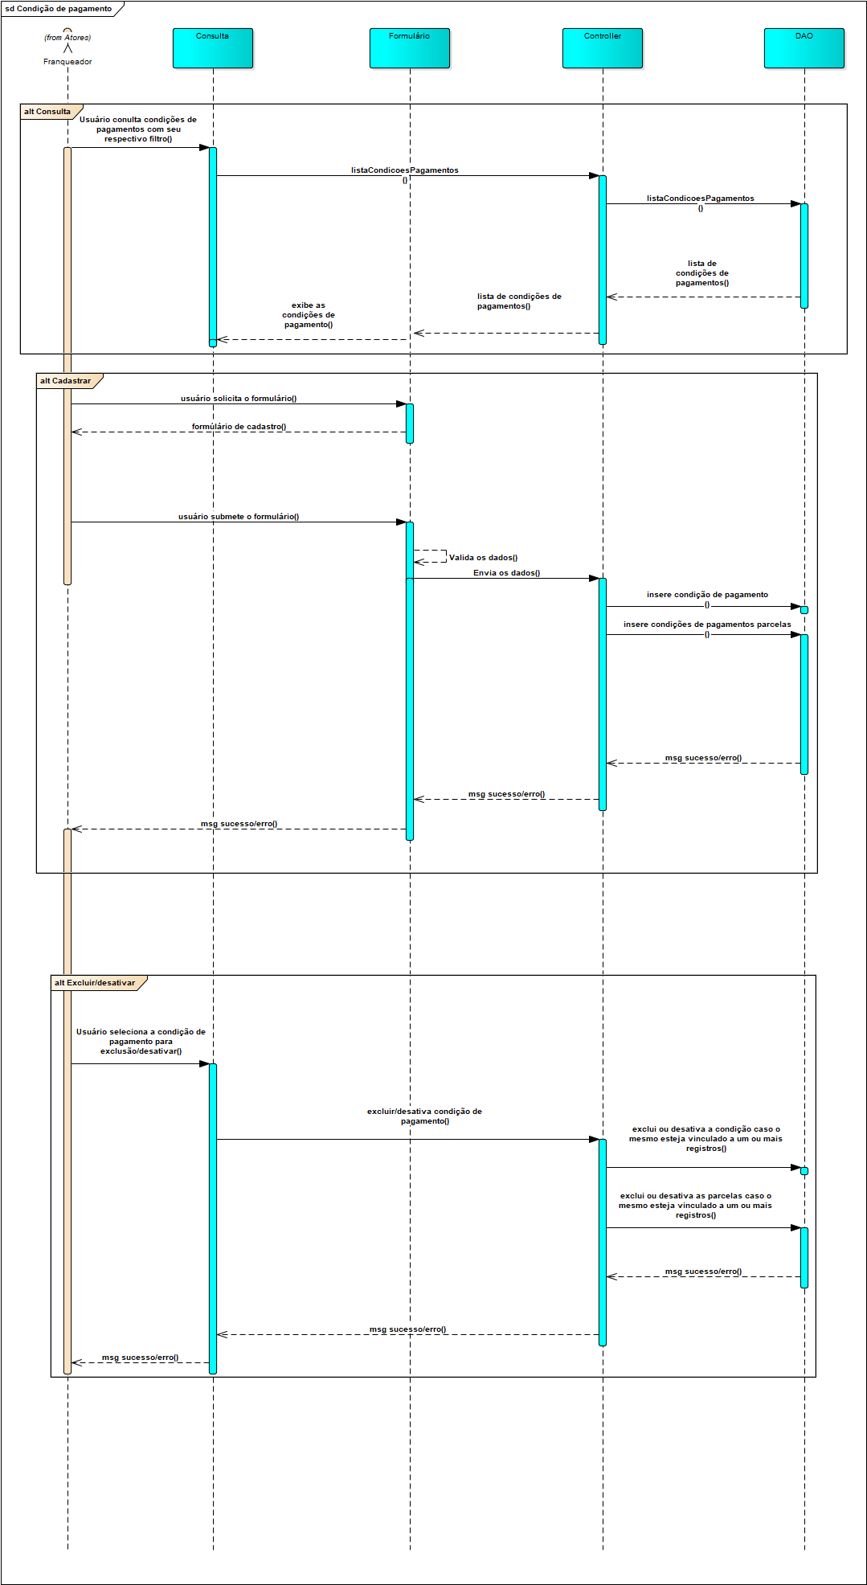**de sequência**

## 

## **Compra**

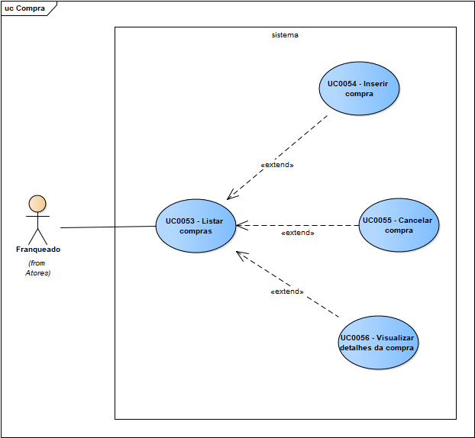

**DESCRIÇÃO DE CASOS DE USO**

**Regras de negócio**

**RN001:** Apenas usuários autenticados e com perfil de franqueado podem acessar os recursos do caso de uso.

**RN002:** O sistema não permite que o usuário insira uma compra com modelo, serie, número da nota, fornecedor e franquia de uma compra já cadastrada.

**RN003:** O sistema deve listar apenas as compras associados a franquia do usuário autenticado.

**RN004:** A data de emissão deve ser menor ou igual a data atual do cadastro

**RN005:** A data de chegada deve ser maior ou igual a data de emissão

**RN006:** Se o tipo de frete for pago pelo fornecedor, não deve ser considerado no valor da nota.

**RN007:** As abas do formulário devem ser habitadas se a anterior estiver válida.

**RN008:** O sistema deve listar apenas produtos que foram editados pelo franqueador.

**RN009:** A compra deve possuir ao menos um item.

**RN010:** A condição de pagamento deve vir carregado do fornecedor, mas pode ser editável.

**RN011:** Ao selecionar a condição de pagamento os campos não podem ser editáveis até a mesma ser removida.

**RN012:** A compra não pode ser cancelada caso a mesma possuir uma conta a pagar liquidada.

**RN013:** O sistema não deve permitir cancelar uma compra cujo estoque não conste mais no sistema.

**RN014:** O sistema deve somar as despesas, frete e seguro no valor total da compra caso o mesmo possuir o tipo de importação como pago pelo destinatário.

**Informações complementares**

**Manutenção da compra**

|  |  |  |  |  |
| --- | --- | --- | --- | --- |
| **Item** | **Tipo** | **Tamanho** | **Observação** | **Exceção** |
| modelo | character varying | 144 | obrigatório, PK | E1, E6 |
| serie | character varying | 144 | obrigatório, PK | E1, E6 |
| Número da nota | character varying | 144 | obrigatório, PK | E1, E6 |
| Fornecedor | bigint |  | Associação, obrigatório, FK PK | E1, E6 |
| Franquia | bigint |  | Associação, obrigatório, associado pela franquia do usuário autenticado, PK, FK |  |
| Usuario | bigint |  | Associação, usuário autenticado |  |
| Condição de pagamento | bigint |  | Associação, obrigatório, FK | E1, E3 |
| Data de chegada | timestamp |  | Data no formato dd/MM/yyyy, obrigatório | E1 |
| Tipo de frete | character varying | 144 | Tipo de frete obrigatório, Pago pelo destinatário ou pago pelo fornecedor | E1 |
| Frete | decimal | 7 | obrigatório caso o tipo de frete for pago pelo destinatário, considerando duas casas decimais | E1 |
| Seguro | decimal | 7 | obrigatório caso o tipo de frete for pago pelo destinatário, considerando duas casas decimais | E1 |
| Despesa | decimal | 7 | obrigatório caso o tipo de frete for pago pelo destinatário, considerando duas casas decimais | E1 |
| Data de emissão | timestamp |  | Data no formato, dd/MM/yyyy, obrigatório | E1 |
| Created | timestamp |  | Data de criação do registro, obrigatório, inserido automaticamente pelo sistema |  |
| updated | timestamp |  | Data de atualização do registro, inserido automaticamente pelo sistema |  |
| Situação | boolean |  | Verdadeiro ou falso, quando cadastrado é inserido automaticamente como verdadeiro. |  |

**Manutenção do item da compra**

|  |  |  |  |  |
| --- | --- | --- | --- | --- |
| **Item** | **Tipo** | **Tamanho** | **Observação** | **Exceção** |
| modelo | character varying | 144 | Obrigatório, FK PK |  |
| serie | character varying | 144 | Obrigatório, FK PK |  |
| Número da nota | character varying | 144 | Obrigatório, FK PK |  |
| Fornecedor | bigint |  | Associação, obrigatório, FK PK |  |
| Produto | bigint |  | Associação, obrigatório, FK PK | E1, E2 |
| Franquia | bigint |  | Associação, obrigatório, associado pela franquia do usuário autenticado, FK PK |  |
| Quantidade | decimal | 4 | obrigatório | E1, E5 |
| Valor unitário | decimal | 5 | obrigatório. | E1 |
| Created | TIMESTAMP |  | Data de criação do registro, obrigatório, inserido automaticamente pelo sistema |  |
| updated | TIMESTAMP |  | Data de atualização do registro, inserido automaticamente pelo sistema |  |
| Situação | boolean |  | Verdadeiro ou falso, quando cadastrado é inserido automaticamente como verdadeiro. |  |

**NOME DO CASO DE USO**

Gerenciar compra

**Atores**

Franqueado

**Pré-condição**

Usuário previamente cadastrado no sistema e com perfil de franqueado, e devidamente autenticado respeitando a RN001.

O sistema deve possuir um produto editado pelo franqueado previamente cadastrado pelo franqueador.

O sistema deve possuir um fornecedor previamente cadastrado

O sistema deve possuir uma condição de pagamento previamente cadastrada.

**Pós-condição**

Criar contas a pagar para cada parcela da condição de pagamento selecionado.

Adicionar a data de criação pela data atual

Adicionar a situação como verdadeira.

Associar a compra pela franquia do usuário autenticado.

Calcular o preço unitário do produto e atualizar o produto pela seguinte equação.

( saldo * precoCusto + quantidade * custoUnitario ) / (saldo + quantidade)

Associar a data da última compra e o fornecedor da última compra ao produto.

Atualizar o estoque do produto

Persistir o registro

Persistir os itens da compra

Persistir as contas a pagar

**Ativação**

Clicar no item no menu “Cadastrar compra”

**Fluxo principal**

**Consultar compras**

1. O sistema lista um menu com a opção "Compras"

2. O usuário seleciona a opção "Compras"

3. O sistema lista uma lista de compras com os campos: Modelo, serie, numero da nota, fornecedor, situação junto com os seguintes filtros: fornecedor, modelo, serie, número da nota

4. O caso de uso é encerrado.

**Fluxo alternativo**

**Inserir compra**

1. O sistema apresenta a opção "ADICIONAR COMPRA" UC0053 - Listar compras

2. O usuário selecionado a opção "ADICIONAR COMPRA"

3. O sistema redireciona o usuário para o formulário de inserir com as opções SALVAR e CANCELAR.

4. O usuário insere os seguintes campos: Modelo*, serie*, número da nota*, fornecedor*, data emissão*, data chegada*, tipo frete*, frete, seguro, despesa.

5. O usuário insere os itens da compra com os campos produto*, quantidade* e valor unitário*

6. O sistema exibe o número do item, o nome do produto, a unidade de medida, quantidade, valor unitário e o valor total ( valor unitário * quantidade).

7. O usuário insere a condição de pagamento.

8. O sistema apresenta as condições de pagamento com o número da parcela, data de vencimento, número do documento, valor da parcela.

9. O usuário seleciona o botão salvar. E1, E2, E3, E6

10. O sistema exibe uma mensagem de sucesso.

11. O caso de uso é encerrado

**Cancelar compra**

1. O sistema apresenta a opção "Cancelar compra" UC0053 - Listar compras

2. O usuário seleciona a opção " Cancelar compra"

3. O sistema apresenta uma mensagem de confirmação

4. O usuário confirma – E4, E5

5. O sistema desativa a compra

6. O caso de uso é encerrado.

**Visualizar compra**

1. O sistema apresenta a opção "Visualizar compra"

2. O usuário seleciona a opção "Visualizar compra" junto com a opção fechar

3. O sistema apresenta os seguintes campos: Modelo, serie, número da nota, fornecedor, data emissão, data chegada, tipo de frete, frete, seguro, despesa, Itens da compra com os campos número do item, produto, unidade de medida, quantidade, valor unitário, valor total, condição de pagamento e contas a pagar com os campos data de vencimento, número do documento, valor da parcela.

4. O usuário seleciona a opção fechar

5. O caso de uso é encerrado.

**E1 - O usuário não insere um campo obrigatório**

1. O usuário não insere um campo obrigatório

2. O sistema exibe a seguinte mensagem: "Todos os campos com * devem ser preenchidos."

**E2 - O usuário não insere um item**

1. O usuário não insere um item na compra

2. O sistema exibe a seguinte mensagem: “É necessário adicionar ao menos um item na compra.”

**E3 - O usuário não insere uma condição de pagamento**

1. O usuário não insere uma condição de pagamento

2. O sistema exibe a seguinte mensagem: “É necessário adicionar ao menos um conta á pagar.”

**E4 - O usuário tenta cancelar uma compra com uma ou mais baixas na contas á pagar**

1. O usuário selecionado a opção cancelar compra.

2. O sistema exibe a seguinte mensagem: “Não foi possível cancelar a compra, pois uma das contas a pagar, foi dado baixa."

**E5 - O usuário tenta cancelar uma compra sem saldo no estoque**

1. O usuário selecionado a opção cancelar compra.

2. O sistema exibe a seguinte mensagem: “Não foi possível cancelar a compra, pois não possui saldo suficiente em estoque para realizar o cancelamento."

**E6 - O usuário tenta inserir uma compra já cadastrada;**

1. O usuário insere uma compra já cadastrada

2. O sistema exibe a seguinte mensagem: “Não foi possível realizar a operação pois o campo modelo, serie, numero_nota, fornecedor_id, franquia_id está vinculado a outro registro

**Protótipos de tela**

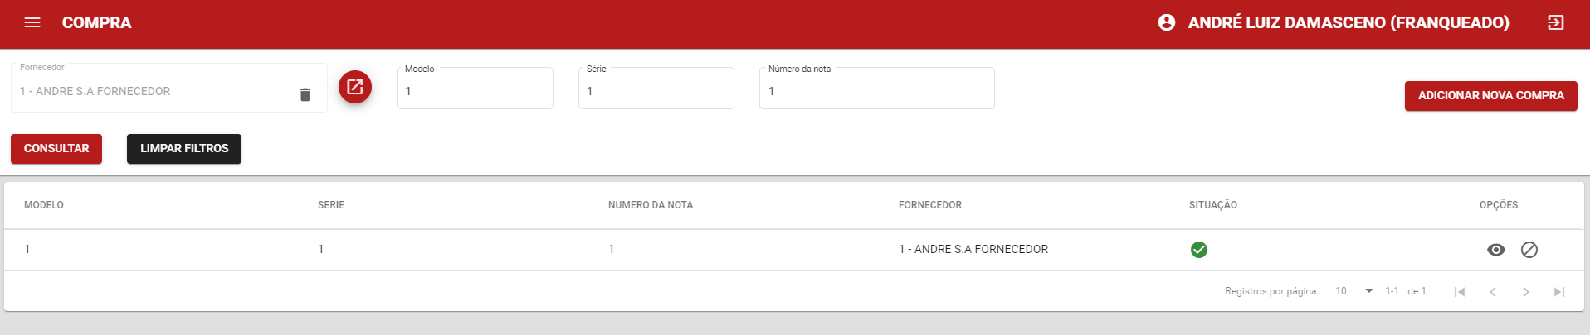

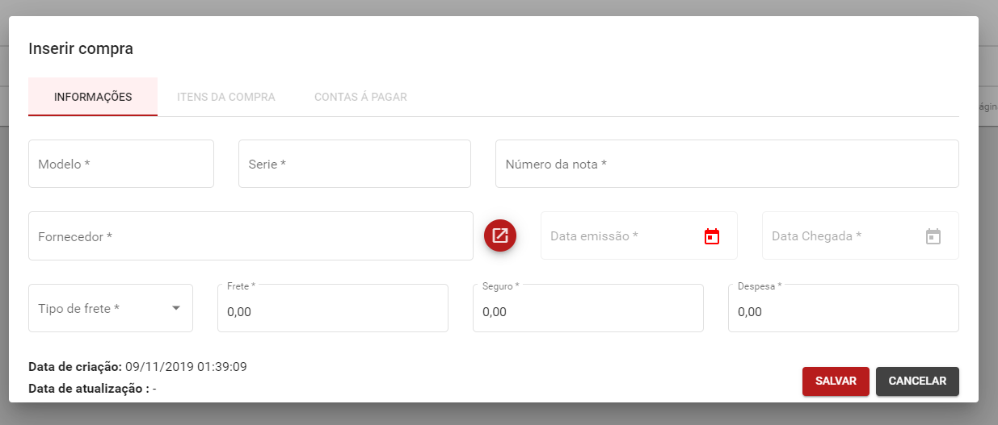

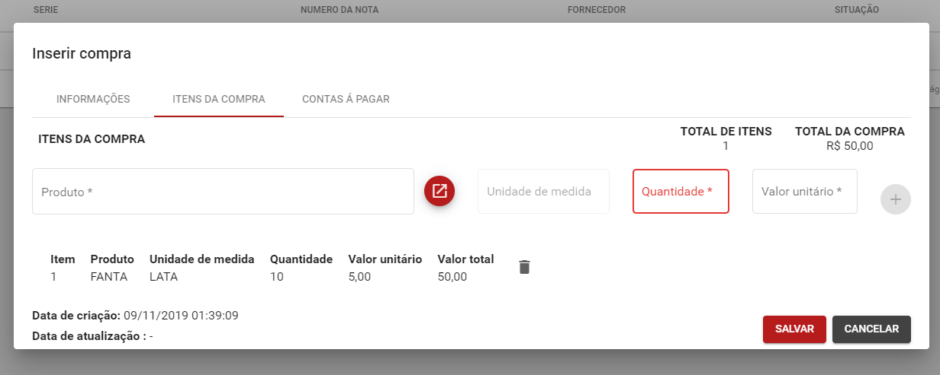

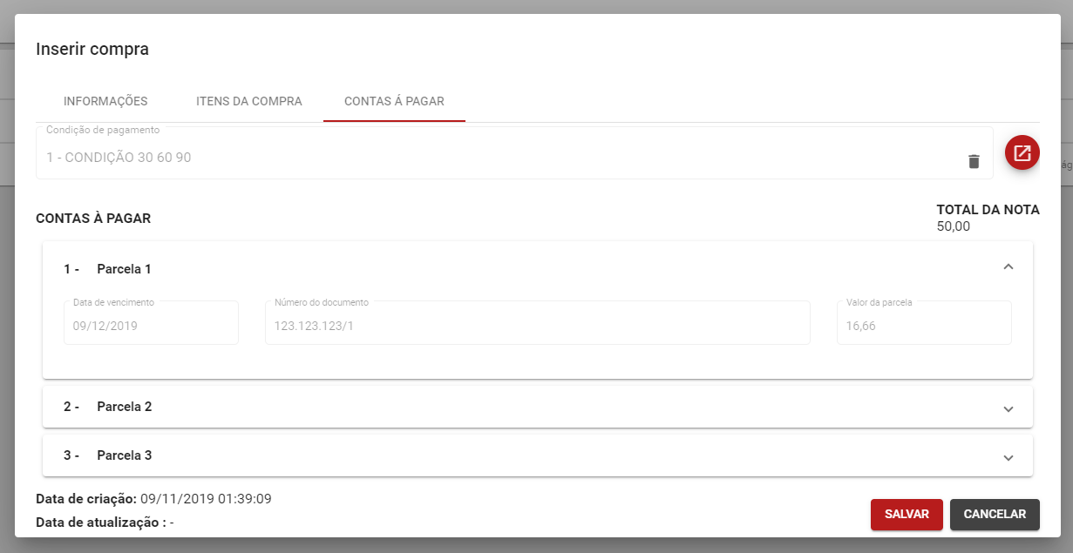

**Diagrama de classe**

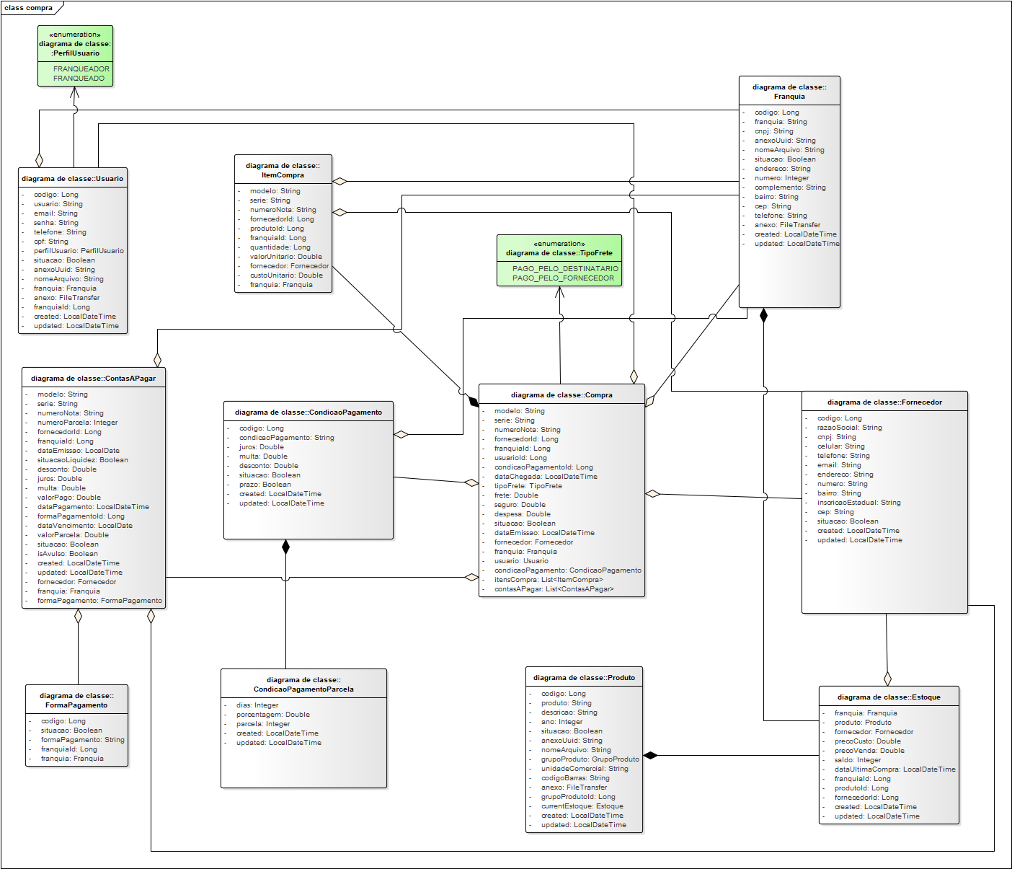

**Diagrama de sequência**

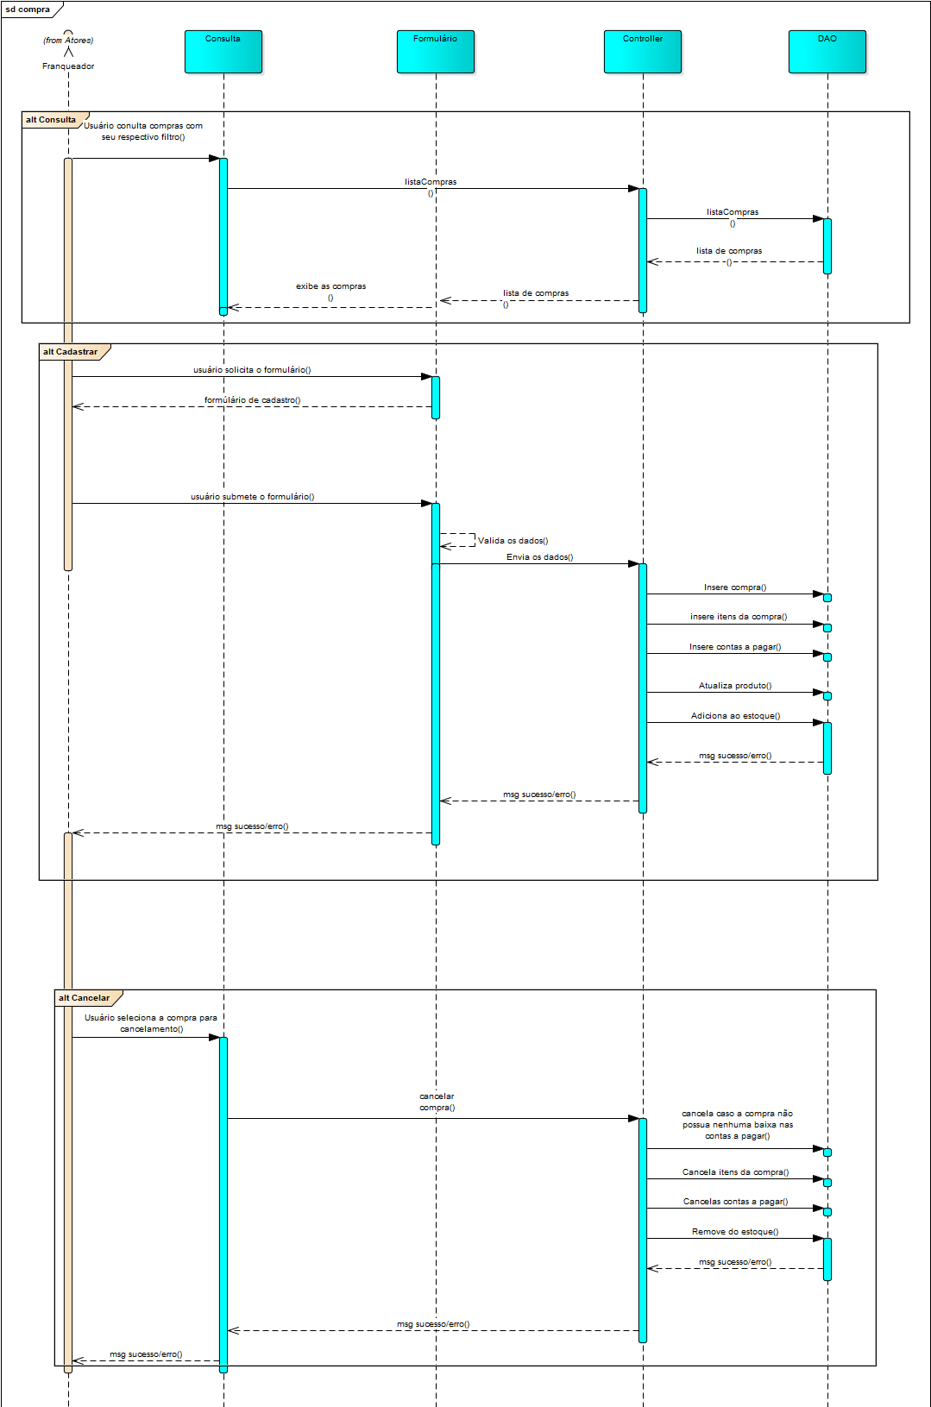**Diagrama de sequência**

## **Venda**

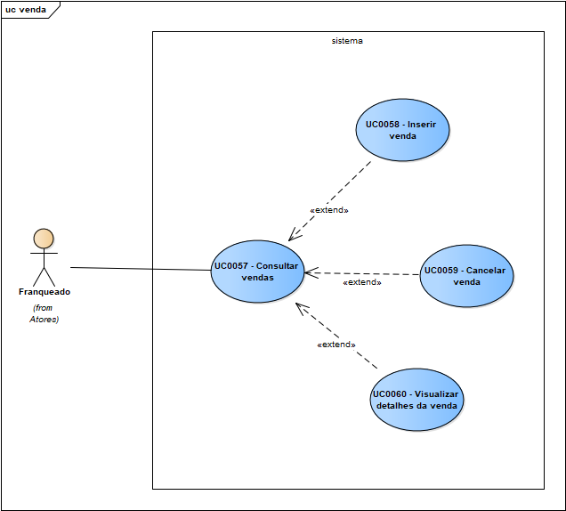

**DESCRIÇÃO DE CASOS DE USO**

**Regras de negócio**

**RN001:** Apenas usuários autenticados e com perfil de franqueado podem acessar os recursos do caso de uso.

**RN002:** O sistema não permite que o usuário insira uma venda com modelo, serie, número da nota, cliente e franquia de uma compra já cadastrada.

**RN003:** O sistema deve listar apenas as vendas associados a franquia do usuário autenticado.

**RN004:** A data de emissão deve ser menor ou igual a data atual do cadastro

**RN005:** As abas do formulário devem ser habitadas se a anterior estiver válida.

**RN006:** O sistema deve listar apenas produtos que foram editados pelo franqueado

**RN007:** A venda deve possuir ao menos um item.

**RN008:** A condição de pagamento deve vir carregado do cliente, mas pode ser editável.

**RN009:** Ao selecionar a condição de pagamento os campos não podem ser editáveis até a mesma ser removida.

**RN010**: O campo data de vencimento das contas a pagar deve constar a data atual mais os dias da parcela, o campo número do documento deve ser o número da nota, serie, modelo e sequencial, o campo valor da parcela deve ser calculado com base no total da nota pela porcentagem da parcela.

**RN011:** A venda não pode ser cancelada caso a mesma possuir uma conta a receber liquidada.

**RN012:** O sistema não deve permitir realizar uma venda caso o produto não conste no estoque.

**Informações complementares**

**Manutenção da venda**

|  |  |  |  |  |
| --- | --- | --- | --- | --- |
| **Item** | **Tipo** | **Tamanho** | **Observação** | **Exceção** |
| modelo | character varying | 144 | obrigatório, PK | E1, E5 |
| serie | character varying | 144 | obrigatório, PK | E1, E5 |
| Número da nota | character varying | 144 | obrigatório, PK | E1, E5 |
| Cliente | bigint |  | Associação, obrigatório, FK PK | E1, E5 |
| Franquia | bigint |  | Associação, obrigatório, associado pela franquia do usuário autenticado, PK, FK |  |
| Usuario | bigint |  | Associação, usuário autenticado |  |
| Condição de pagamento | bigint |  | Associação, obrigatório, FK | E1, E3 |
| Data de emissão | timestamp |  | Data no formato, dd/MM/yyyy, obrigatório | E1 |
| Created | timestamp |  | Data de criação do registro, obrigatório, inserido automaticamente pelo sistema |  |
| updated | timestamp |  | Data de atualização do registro, inserido automaticamente pelo sistema |  |
| Situação | boolean |  | Verdadeiro ou falso, quando cadastrado é inserido automaticamente como verdadeiro. |  |

**Manutenção do item da venda**

|  |  |  |  |  |
| --- | --- | --- | --- | --- |
| **Item** | **Tipo** | **Tamanho** | **Observação** | **Exceção** |
| modelo | character varying | 144 | Obrigatório, FK PK |  |
| serie | character varying | 144 | Obrigatório, FK PK |  |
| Número da nota | character varying | 144 | Obrigatório, FK PK |  |
| Cliente | bigint |  | Associação, obrigatório, FK PK |  |
| Produto | bigint |  | Associação, obrigatório, FK PK | E1, E2 |
| Franquia | bigint |  | Associação, obrigatório, associado pela franquia do usuário autenticado, FK PK |  |
| Quantidade | decimal | 4 | obrigatório | E1 |
| Valor venda | decimal | 5 | obrigatório. |  |
| Created | TIMESTAMP |  | Data de criação do registro, obrigatório, inserido automaticamente pelo sistema |  |
| updated | TIMESTAMP |  | Data de atualização do registro, inserido automaticamente pelo sistema |  |
| Situação | boolean |  | Verdadeiro ou falso, quando cadastrado é inserido automaticamente como verdadeiro. |  |

**NOME DO CASO DE USO**

Gerenciar venda

**Atores**

Franqueado

**Pré-condição**

Usuário previamente cadastrado no sistema e com perfil de franqueado, e devidamente autenticado respeitando a RN001.

O sistema deve possuir um produto editado pelo franqueado previamente cadastrado pelo franqueador.

O sistema deve possuir uma condição de pagamento previamente cadastrada.

**Pós-condição**

Criar contas a receber para cada parcela da condição de pagamento selecionado.

Adicionar a data de criação pela data atual

Adicionar a situação como verdadeira.

Associar a venda pela franquia do usuário autenticado.

Atualizar o estoque do produto

Persistir a venda

Persistir os itens da venda

Persistir as contas a receber

**Ativação**

Clicar no item no menu “Cadastrar venda”

**Fluxo principal**

**Consultar vendas**

1. O sistema lista um menu com a opção "Vendas"

2. O usuário seleciona a opção "Vendas"

3. O sistema lista uma lista de compras com os campos: Modelo, serie, numero da nota, cliente, situação junto com os seguintes filtros: Cliente, modelo, serie, número da nota

4. O caso de uso é encerrado.

**Fluxo alternativo**

**Inserir venda**

1. O sistema apresenta a opção "ADICIONAR VENDA" UC0057 - Listar vendas

2. O usuário selecionado a opção "ADICIONAR VENDA "

3. O sistema redireciona o usuário para o formulário de inserir com as opções SALVAR e CANCELAR.

4. O usuário insere os seguintes campos: Modelo*, serie*, número da nota*, cliente*, data emissão*.

5. O usuário insere os itens da venda com os campos produto.

6. O sistema exibe o número do item, o nome do produto*, a unidade de medida, quantidade*, valor de venda e o valor total.

7. O usuário insere a condição de pagamento.

8. O sistema apresenta as contas a receber com o número da parcela, data de vencimento, número do documento, valor da parcela.

9. O usuário seleciona o botão salvar. E1, E2, E3, E5

10. O sistema exibe uma mensagem de sucesso.

11. O caso de uso é encerrado

**Cancelar venda**

1. O sistema apresenta a opção "Cancelar venda" UC0057 - Listar vendas

2. O usuário seleciona a opção "Cancelar venda"

3. O sistema apresenta uma mensagem de confirmação

4. O usuário confirma. E4

5. O sistema cancela a venda

6. O caso de uso é encerrado.

**Visualizar compra**

1. O sistema apresenta a opção "Visualizar venda"

2. O usuário seleciona a opção "Visualizar venda" junto com a opção fechar

3. O sistema apresenta os seguintes campos: Modelo, serie, número da nota, cliente, data emissão, Itens da compra com os campos número do item, produto, unidade de medida, quantidade, valor devenda, valor total, condição de pagamento e contas a receber com os campos data de vencimento, número do documento, valor da parcela.

4. O usuário seleciona a opção fechar

5. O caso de uso é encerrado.

**E1 - O usuário não insere um campo obrigatório**

1. O usuário não insere um campo obrigatório

2. O sistema exibe a seguinte mensagem: "Todos os campos com * devem ser preenchidos."

**E2 - O usuário não insere um item**

1. O usuário não insere um item na venda

2. O sistema exibe a seguinte mensagem: “É necessário adicionar ao menos um item na venda.

**E3 - O usuário não insere uma condição de pagamento**

1. O usuário não insere uma condição de pagamento

2. O sistema exibe a seguinte mensagem: “É necessário adicionar ao menos um conta á receber.”

**E4 - O usuário tenta cancelar uma venda com uma ou mais baixas na contas á pagar**

1. O usuário selecionado a opção cancelar compra.

2. O sistema exibe a seguinte mensagem: “Não foi possível cancelar a venda, pois uma das contas á receber, foi dado baixa. "

**E5 - O usuário tenta inserir uma venda já cadastrada;**

1. O usuário insere uma venda já cadastrada

2. O sistema exibe a seguinte mensagem: “Não foi possível realizar a operação pois o campo modelo, serie, numero_nota, cliente_id, franquia_id está vinculado a outro registro.”

**Protótipos de tela**

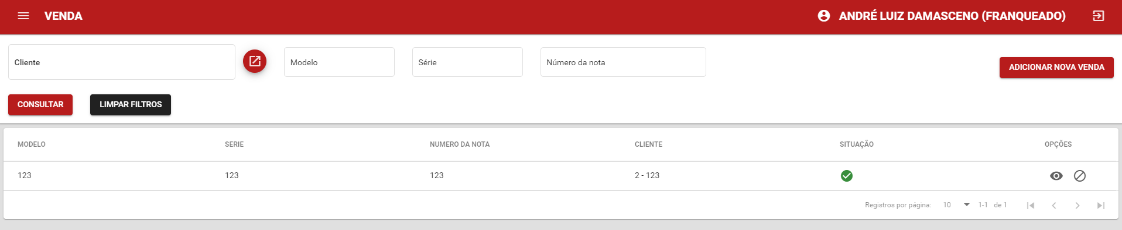

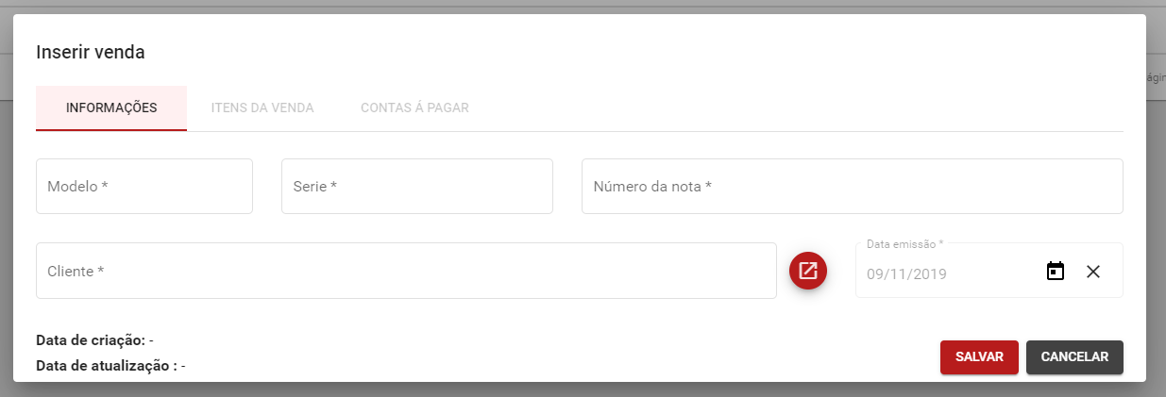

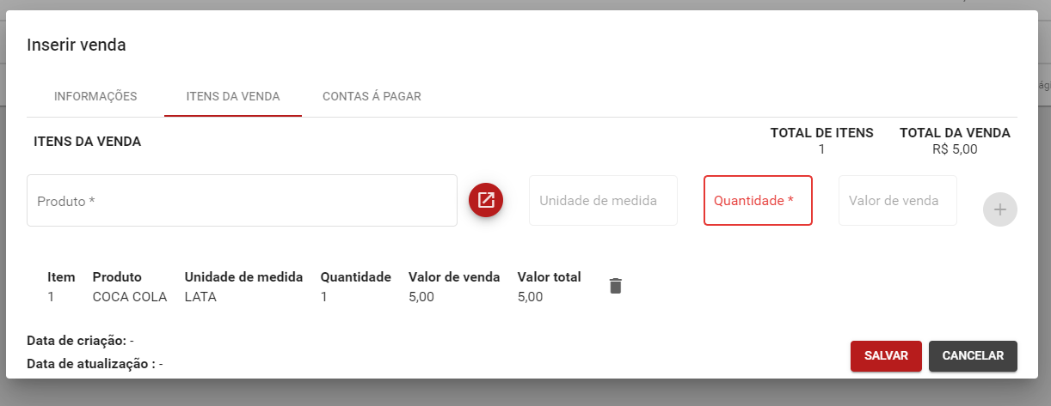

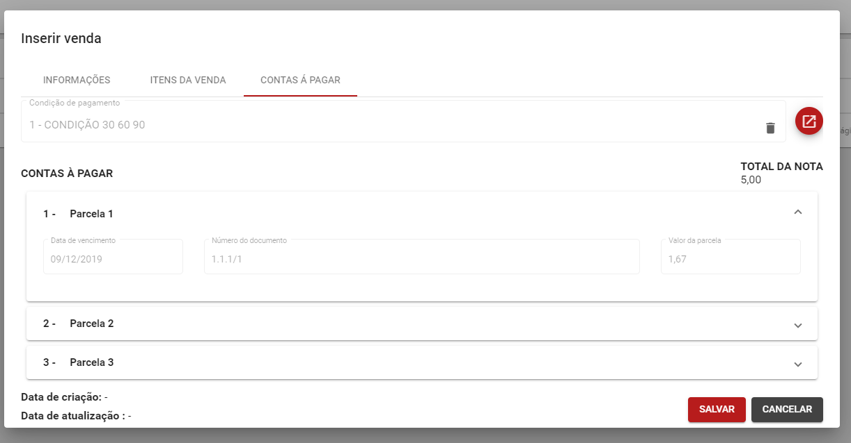

**Diagrama de classe**

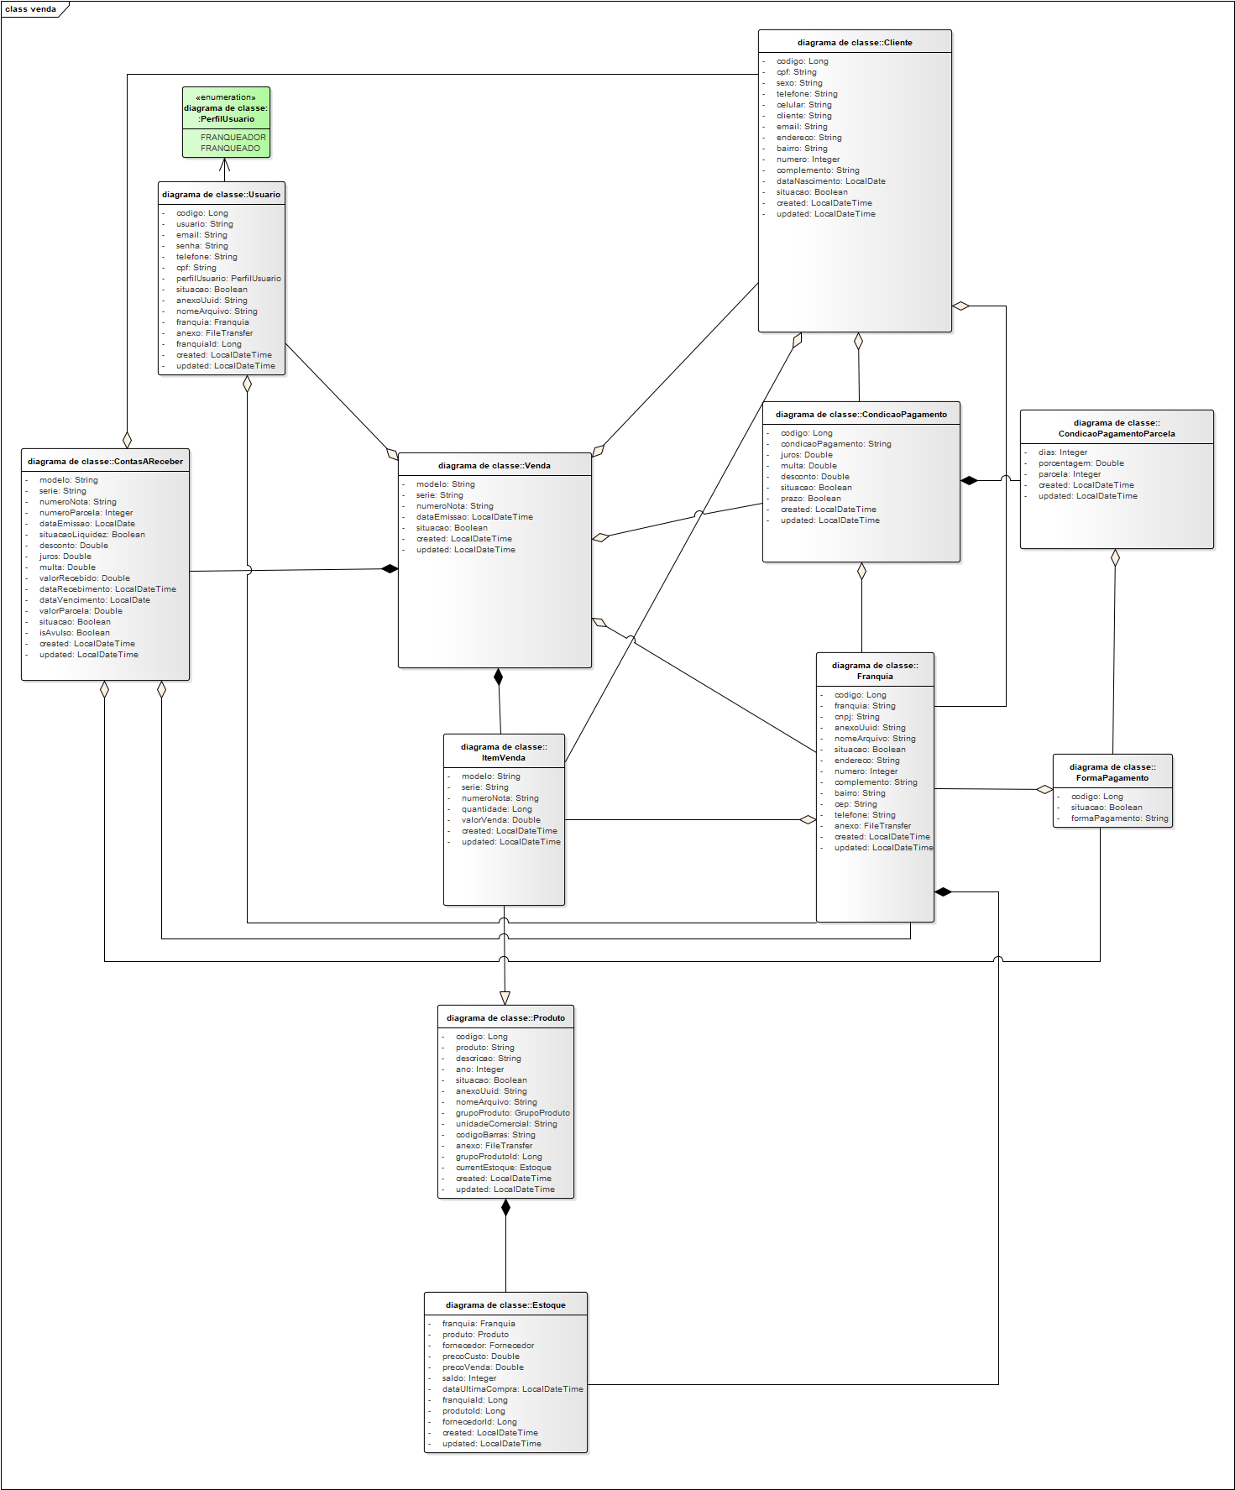

**Diagrama de sequência**

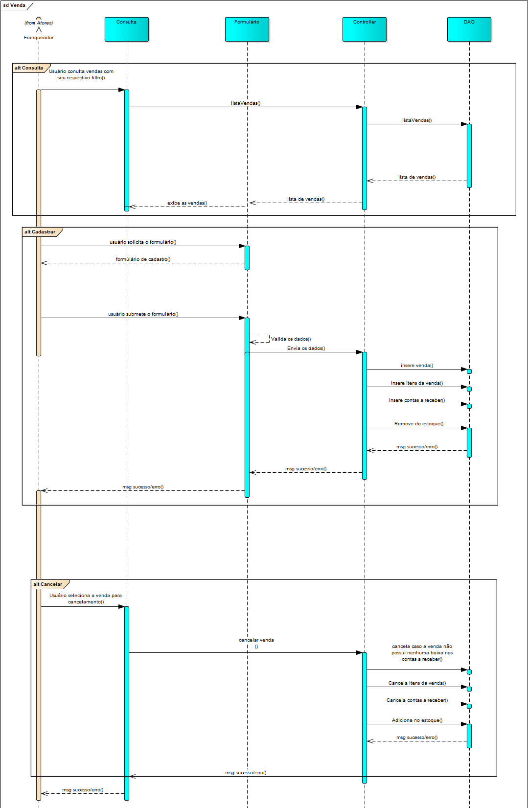

## **Contas á pagar**

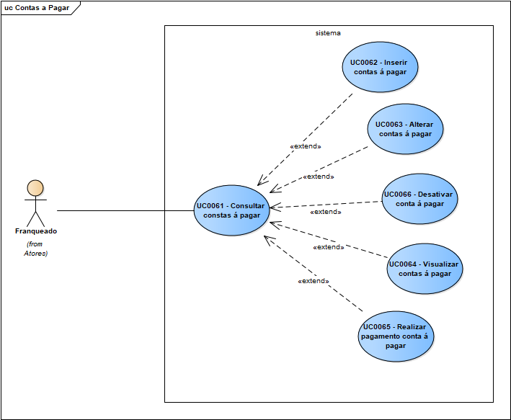

**DESCRIÇÃO DE CASOS DE USO**

**Regras de negócio**

**RN001:** Apenas usuários autenticados e com perfil de franqueado podem acessar os recursos do caso de uso.

**RN002:** O sistema deve listar apenas as contas á pagar associados a franquia do usuário autenticado.

**RN003:** O sistema não permite inserir mais de uma conta a pagar com o mesmo modelo, serie, número da nota, número da parcela, fornecedor e franquia vinculados a mesma.

**RN004:** O sistema deve calcular o valor á ser pago na conta pela seguinte equação: valor parcela – desconto + juros + multa.

**RN005:** O sistema deve permitir desativar apenas contas que forem lançadas avulsas e que ainda não foram efetivadas o pagamento.

**RN006:** O sistema não deve permitir editar uma conta a pagar que já foi dado baixa

**RN007:** A data de emissão deve ser menor ou igual a data atual do cadastro

**RN008:** A data de chegada deve ser maior ou igual a data de emissão

**RN009:** O sistema deve considerar apenas a multa e os juros se a data do pagamento for maior que a data de vencimento.

**RN010:** O sistema deve considerar apenas o desconto se a data do pagamento for menor que a data de vencimento.

**RN011:** O sistema não deve permitir editar uma conta a receber que já foi dado baixa

**Informações complementares**

**Manutenção da conta á pagar**

|  |  |  |  |  |
| --- | --- | --- | --- | --- |
| **Item** | **Tipo** | **tamanho** | **Observação** | **Exceção** |
| modelo | character varying | 144 | obrigatório, PK | E1, E3 |
| serie | character varying | 144 | obrigatório, PK | E1, E3 |
| Número da nota | character varying | 144 | obrigatório, PK | E1, E3 |
| Número da parcela | Integer | 4 | Obrigatório, PK | E1, E3 |
| Fornecedor | bigint |  | Associação, obrigatório, FK PK | E1, E3 |
| Franquia | bigint |  | Associação, obrigatório, associado pela franquia do usuário autenticado, PK, FK | E3 |
| Data de vencimento | TIMESTAMP |  | Data no formato dd/MM/yyyy, obrigatório | E1, E2 |
| Data de emissão | TIMESTAMP |  | Data no formato, dd/MM/yyyy, obrigatório | E1 |
| Situação de liquidez | boolean |  | Verdadeiro ou falso, se o registro foi pago |  |
| desconto | decimal | 7 | porcentagem | E6 |
| juros | decimal | 7 | porcentagem | E4 |
| multa | decimal | 7 | porcentagem | E5 |
| Valor pago | decimal | 7 |  |  |
| Data do pagamento | TIMESTAMP |  | Data no formato, dd/MM/yyyy |  |
| Created | TIMESTAMP |  | Data de criação do registro, obrigatório, inserido automaticamente pelo sistema |  |
| Forma de pagamento | bigint |  | Associação, obrigatório, FK | E1 |
| Valor da parcela | decimal | 7 | obrigatório | E1 |
| Is avulso | boolean |  | Verdadeiro ou falso, verifica se o registro foi lançado avulso |  |
| updated | TIMESTAMP |  | Data de atualização do registro, inserido automaticamente pelo sistema |  |
| Situação | boolean |  | Verdadeiro ou falso, quando cadastrado é inserido automaticamente como verdadeiro. |  |

**NOME DO CASO DE USO**

Gerenciar contas a pagar

**Atores**

Franqueado

**Pré-condição**

Usuário previamente cadastrado no sistema e com perfil de franqueado, e devidamente autenticado respeitando a RN001.

O sistema deve possuir um fornecedor previamente cadastrado.

O sistema deve possuir uma forma de pagamento previamente cadastrado.

**Pós-condição**

Adicionar a data de criação pela data atual.

Adicionar a situação como verdadeira.

Associar a conta pela franquia do usuário autenticado.

Persistir o registro.

**Ativação**

Clicar no item no menu “Cadastrar conta a pagar”

**Fluxo principal**

**Consultar contas a pagar**

1. O sistema lista um menu com a opção "Contas á pagar".

2. O usuário seleciona a opção " Contas á pagar ".

3. O sistema lista uma lista de compras com os campos: número da parcela, modelo, serie, número da nota, fornecedor, situação, situação de liquidez junto com os seguintes filtros: Fornecedor, modelo, serie, número da nota.

4. O caso de uso é encerrado.

**Fluxo alternativo**

**Inserir conta a pagar**

1. O sistema apresenta a opção "ADICIONAR CONTA Á PAGAR" UC0061 - Listar contas a pagar

2. O usuário selecionado a opção "ADICIONAR CONTA Á PAGAR "

3. O sistema redireciona o usuário para o formulário de inserir com as opções SALVAR e CANCELAR.

4. O usuário insere os seguintes campos: Modelo*, serie*, número da nota*, número da parcela*, fornecedor*, data de emissão*, data de vencimento*, desconto, juros, multa, forma de pagamento* e valor da parcela*.

5. O usuário seleciona o botão salvar. E1, E2, E3, E4, E5, E6

6. O sistema exibe uma mensagem de sucesso.

7. O caso de uso é encerrado

**Alterar conta a pagar**

1. O sistema apresenta a opção "ALTERAR CONTA Á PAGAR" UC0061 - Listar contas a pagar

2. O usuário selecionado a opção "ALTERAR CONTA Á PAGAR "

3. O sistema redireciona o usuário para o formulário com as opções SALVAR e CANCELAR.

4. O usuário edita os seguintes campos: Desconto, juros e multa.

5. O usuário seleciona o botão salvar. E4, E5, E6

6. O sistema exibe uma mensagem de sucesso.

7. O caso de uso é encerrado

**Desativar conta á pagar**

1. O sistema apresenta a opção "Desativar conta á pagar" UC0061 - Listar contas a pagar

2. O usuário seleciona a opção " Desativar conta á pagar "

3. O sistema apresenta uma mensagem de confirmação

4. O usuário confirma.

5. O sistema desativa a conta

6. O caso de uso é encerrado.

**Visualizar compra**

1. O sistema apresenta a opção "Visualizar conta á pagar"

2. O usuário seleciona a opção " Visualizar conta á pagar " junto com a opção fechar

3. O sistema apresenta os seguintes campos: Modelo, serie, número da nota, número da parcela, fornecedor, data de emissão, data de vencimento, pago, desconto, juros, multa, valor pago, forma de pagamento e valor da parcela e data do pagamento.

4. O usuário seleciona a opção fechar

5. O caso de uso é encerrado.

**Realizar pagamento**

1. O sistema apresenta a opção "Realizar pagamento "

2. O usuário seleciona a opção " Realizar pagamento " junto com as opções CONFIRMAR PAGAMENTO e CANCELAR.

3. O sistema apresenta os seguintes campos: Data do pagamento e valor pago.

4. O usuário seleciona a opção CONFIRMAR PAGAMENTO.

5. O caso de uso é encerrado.

**E1 - O usuário não insere um campo obrigatório**

1. O usuário não insere um campo obrigatório

2. O sistema exibe a seguinte mensagem: "Todos os campos com * devem ser preenchidos."

**E2 -** **O usuário insere a data de vencimento menor que a data de emissão**

1. O usuário insere a data de vencimento menor que a data de emissão

2. O sistema exibe a seguinte mensagem: “O campo data de vencimento deve ser maior ou igual a data de emissão.”

**E3 - O usuário tenta inserir uma conta á pagar já cadastrada;**

1. - O usuário tenta inserir uma conta á pagar já cadastrada  
2. O sistema exibe a seguinte mensagem: “Não foi possível realizar a operação pois o campo modelo, serie, numero_nota, numero_parcela, fornecedor_id, franquia_id

está vinculado a outro registro.”

**E4 - O usuário adiciona mais que 100% nos juros;**

1. - O usuário insere juros com mais de 100%.  
2. O sistema exibe a seguinte mensagem: “O campo juros não podem ser maior que 100%.”

**E5 - O usuário adiciona mais que 100% na multa;**

1. - O usuário insere multa com mais de 100%.  
2. O sistema exibe a seguinte mensagem: “O campo multa não pode ser maior que 100%.”

**E6 - O usuário adiciona mais que 100% no desconto;**

1. - O usuário insere desconto com mais de 100%.  
2. O sistema exibe a seguinte mensagem: “O campo desconto não pode ser maior que 100%.”

**Protótipos de tela**

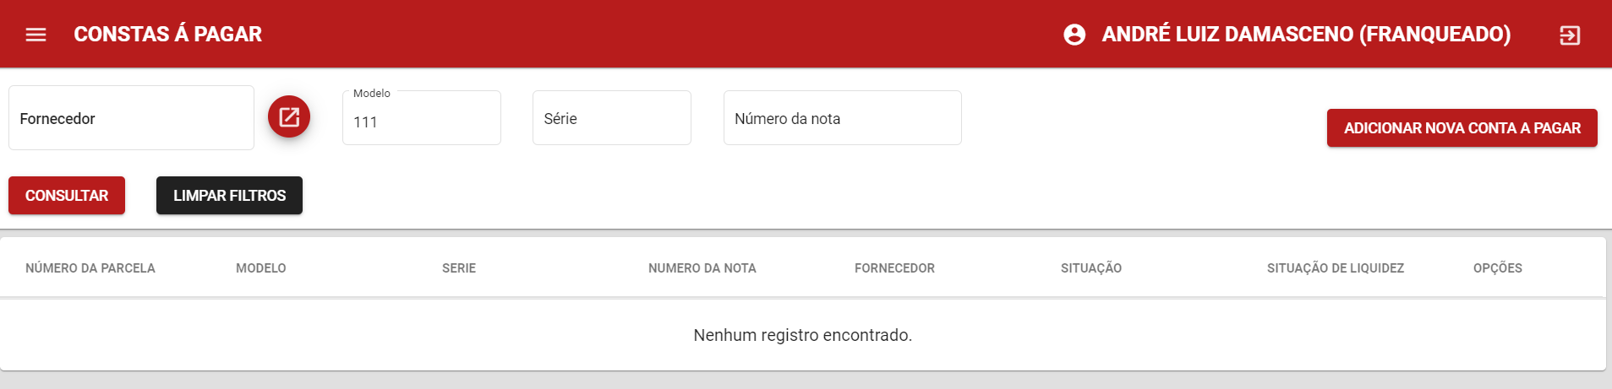

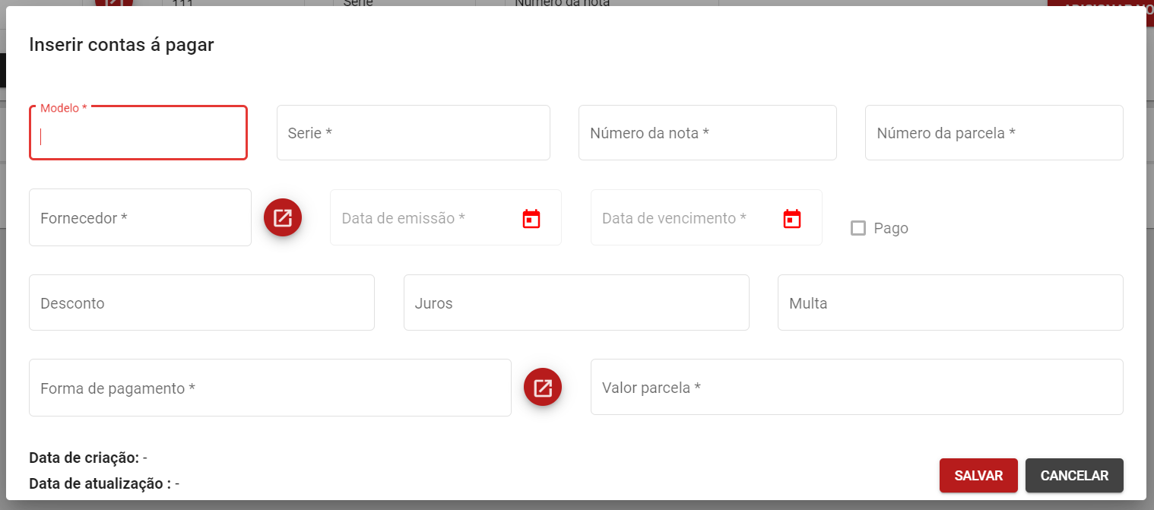

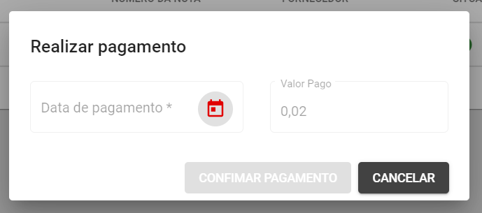

**Diagrama de classe**

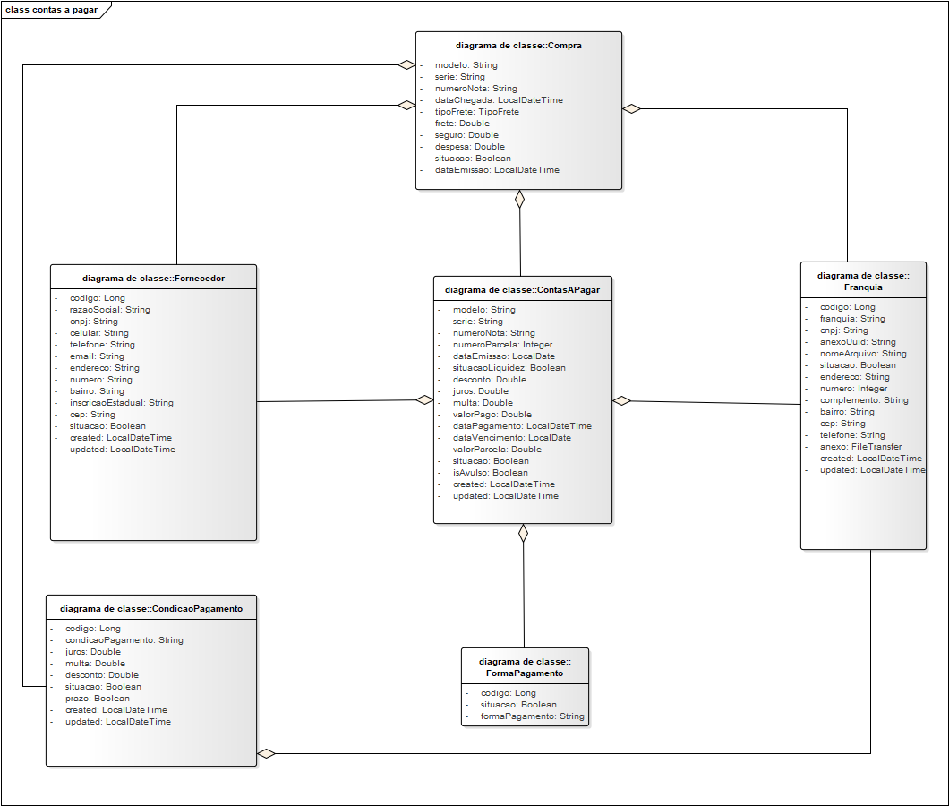

**Diagrama de sequência**

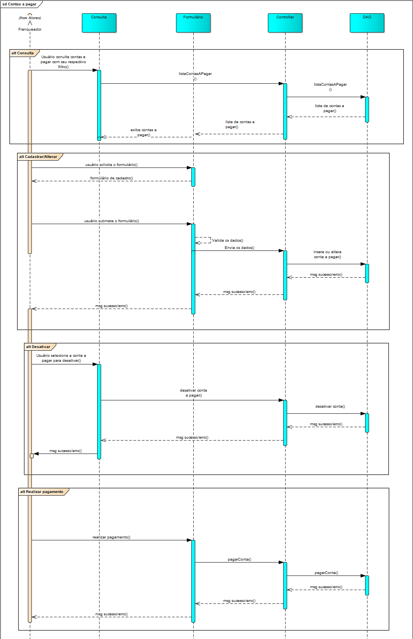

## **Contas a receber**

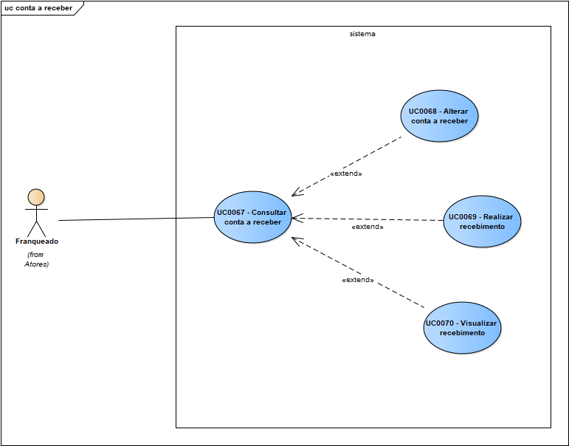

**DESCRIÇÃO DE CASOS DE USO**

**Regras de negócio**

**RN001:** Apenas usuários autenticados e com perfil de franqueado podem acessar os recursos do caso de uso.

**RN002:** O sistema deve listar apenas as contas a pagar associados a franquia do usuário autenticado.

**RN003:** O sistema deve calcular o valor a ser recebido na conta pela seguinte equação: valor parcela – desconto + juros + multa.

**RN004:** O sistema não deve permitir editar uma conta a receber que já foi dado baixa

**RN005:** O sistema não deve permitir editar uma conta a receber que já foi dado baixa

**RN006**: O sistema deve considerar apenas a multa e os juros se a data do recebimento for maior que a data de vencimento.

**RN007**: O sistema deve considerar apenas o desconto se a data do recebimento for menor que a data de vencimento.

|  |  |  |  |  |
| --- | --- | --- | --- | --- |
| **Item** | **Tipo** | **tamanho** | **Observação** | **Exceção** |
| modelo | character varying | 144 | obrigatório, PK, FK |  |
| serie | character varying | 144 | obrigatório, PK, FK |  |
| Número da nota | character varying | 144 | obrigatório, PK, FK |  |
| Número da parcela | Integer | 4 | Obrigatório, PK, FK |  |
| Cliente | bigint |  | Associação, obrigatório, FK PK |  |
| Franquia | bigint |  | Associação, obrigatório, associado pela franquia do usuário autenticado, PK, FK |  |
| Data de vencimento | TIMESTAMP |  | Data no formato dd/MM/yyyy, obrigatório |  |
| Data de emissão | TIMESTAMP |  | Data no formato, dd/MM/yyyy, obrigatório |  |
| Situação de liquidez | boolean |  | Verdadeiro ou falso, se o registro foi pago |  |
| desconto | decimal | 7 | porcentagem | E3 |
| juros | decimal | 7 | porcentagem | E1 |
| multa | decimal | 7 | porcentagem | E2 |
| Valor recebido | decimal | 7 |  |  |
| Data do recebimento | TIMESTAMP |  | Data no formato, dd/MM/yyyy |  |
| Created | TIMESTAMP |  | Data de criação do registro, obrigatório, inserido automaticamente pelo sistema |  |
| Forma de pagamento | bigint |  | Associação, obrigatório, FK |  |
| Valor da parcela | decimal | 7 | obrigatório |  |
| Is avulso | boolean |  | Verdadeiro ou falso, verifica se o registro foi lançado avulso |  |
| updated | TIMESTAMP |  | Data de atualização do registro, inserido automaticamente pelo sistema |  |
| Situação | boolean |  | Verdadeiro ou falso, quando cadastrado é inserido automaticamente como verdadeiro. |  |

**NOME DO CASO DE USO**

Gerenciar contas a receber

**Atores**

Franqueado

**Pré-condição**

Usuário previamente cadastrado no sistema e com perfil de franqueado, e devidamente autenticado respeitando a RN001.

**Pós-condição**

Adicionar a data de criação pela data atual.

Adicionar a situação como verdadeira.

Associar a conta pela franquia do usuário autenticado.

Atualizar o registro.

**Ativação**

Clicar no item no menu “Contas a receber”

**Fluxo principal**

**Consultar contas a receber**

1. O sistema lista um menu com a opção "Contas á receber".

2. O usuário seleciona a opção " Contas á receber ".

3. O sistema lista uma lista de compras com os campos: número da parcela, modelo, serie, número da nota, cliente, situação, situação de liquidez junto com os seguintes filtros: Cliente, modelo, serie, número da nota.

4. O caso de uso é encerrado.

**Fluxo alternativo**

**Alterar conta a pagar**

1. O sistema apresenta a opção "ALTERAR CONTA Á RECEBER" UC0067 - Listar contas a receber

2. O usuário selecionado a opção "ALTERAR CONTA Á RECEBER"

3. O sistema redireciona o usuário para o formulário com as opções SALVAR e CANCELAR.

4. O usuário edita os seguintes campos: Desconto, juros e multa. E1, E2, E3

5. O usuário seleciona o botão salvar.

6. O sistema exibe uma mensagem de sucesso.

7. O caso de uso é encerrado

**Visualizar conta a receber**

1. O sistema apresenta a opção "Visualizar conta á receber "

2. O usuário seleciona a opção " Visualizar conta á receber " junto com a opção fechar

3. O sistema apresenta os seguintes campos: Modelo, serie, número da nota, número da parcela, cliente, data de emissão, data de vencimento, recebido, desconto, juros, multa, valor recebido, forma de recebimento e valor da parcela e data do recebimento.

4. O usuário seleciona a opção fechar

5. O caso de uso é encerrado.

**Realizar recebimento**

1. O sistema apresenta a opção "Realizar recebimento "

2. O usuário seleciona a opção " Realizar recebimento " junto com as opções CONFIRMAR RECEBIMENTO e CANCELAR.

3. O sistema apresenta os seguintes campos: Data do recebimento e valor recebido.

4. O usuário seleciona a opção CONFIRMAR RECEBIMENTO.

5. O caso de uso é encerrado.

**E1 - O usuário adiciona mais que 100% nos juros;**

1. - O usuário insere juros com mais de 100%.  
2. O sistema exibe a seguinte mensagem: “O campo juros não podem ser maior que 100%.”

**E2 - O usuário adiciona mais que 100% na multa;**

1. - O usuário insere multa com mais de 100%.  
2. O sistema exibe a seguinte mensagem: “O campo multa não pode ser maior que 100%.”

**E3 - O usuário adiciona mais que 100% no desconto;**

1. - O usuário insere desconto com mais de 100%.  
2. O sistema exibe a seguinte mensagem: “O campo desconto não pode ser maior que 100%.”

**Protótipos de tela**

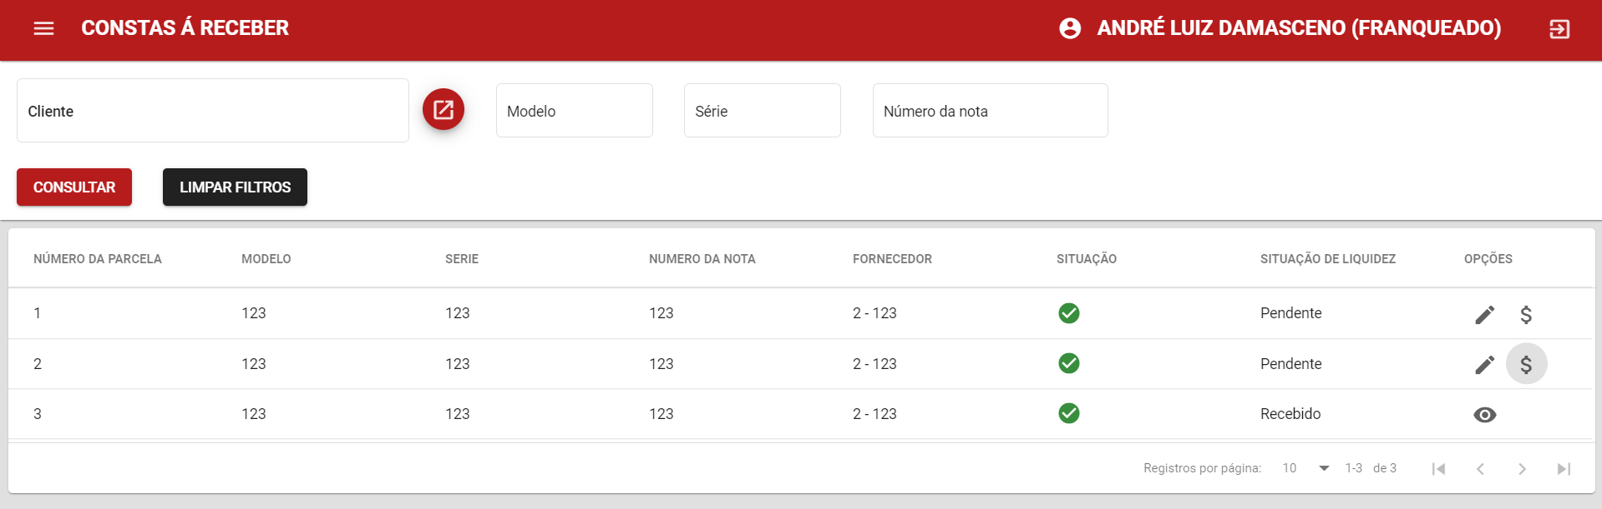

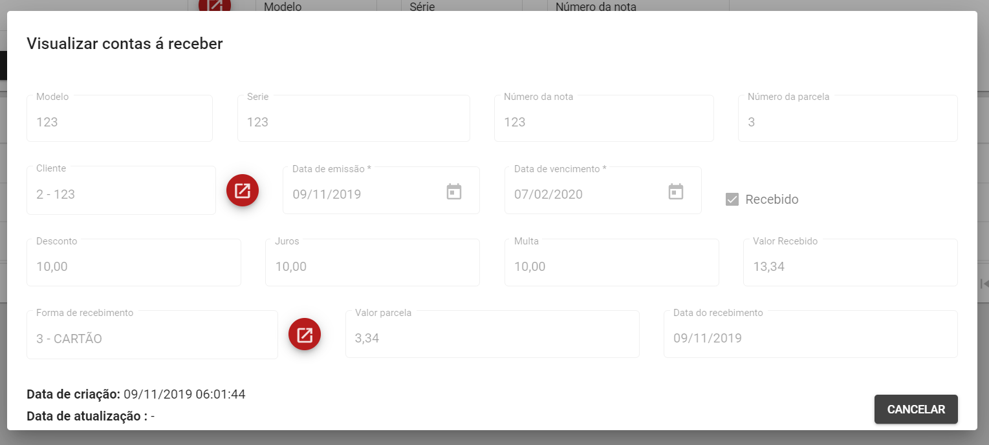

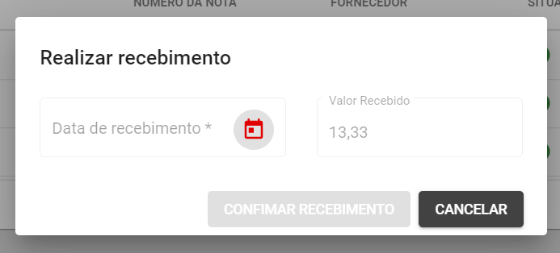

**Diagrama de classe**

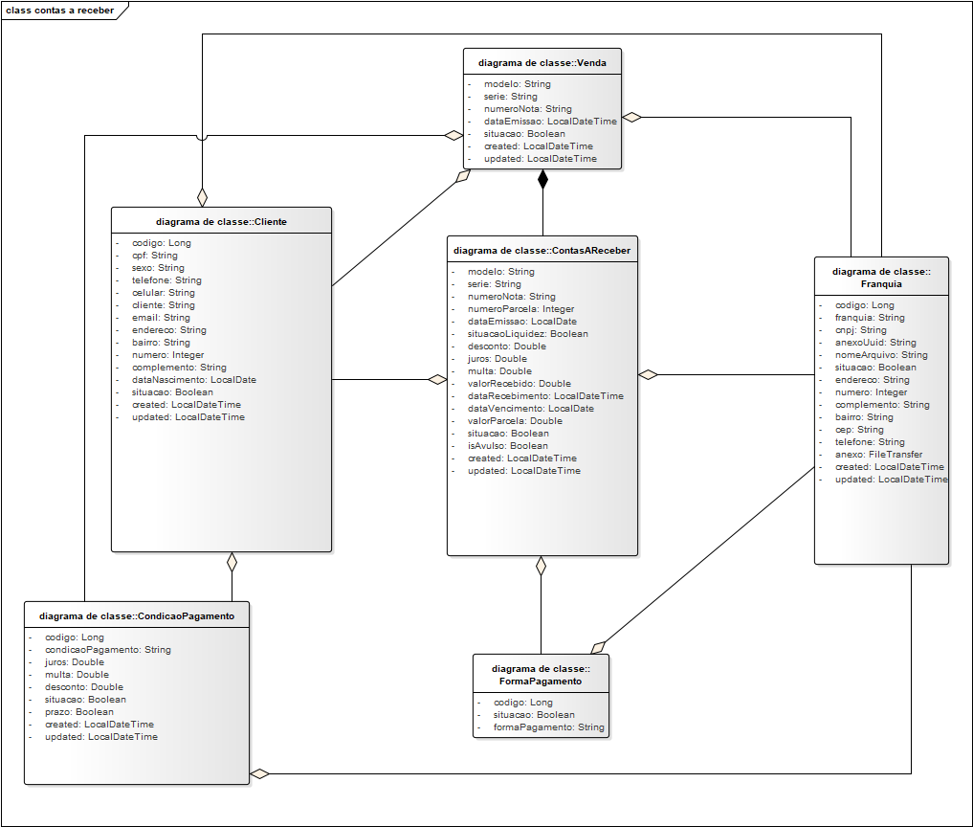

**Diagrama de sequência**

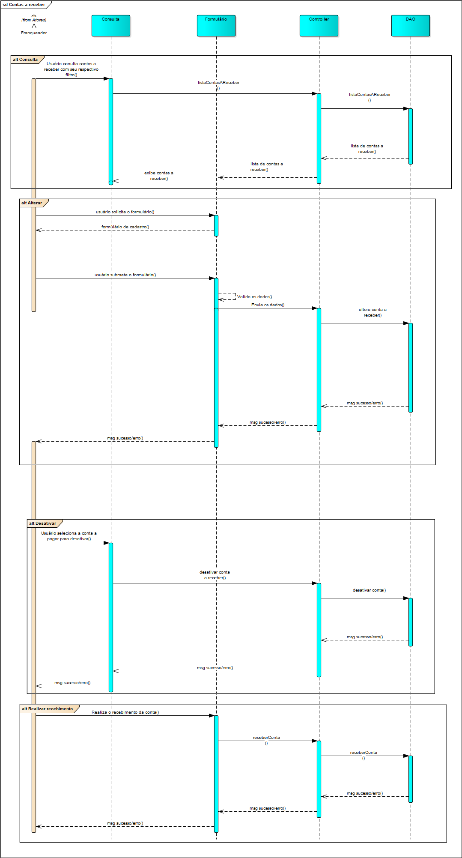

# Diagrama de entidade e relacionamento

